**Министерство общего и профессионального образования Свердловской области Управление образования г. Каменска – Уральского**

**Муниципальное бюджетное образовательное учреждение**

**«Средняя общеобразовательная школа № 7»**

**АНАЛИТИЧЕСКИЙ ОТЧЁТ**

**за межаттестационный период с 2007 по 2012 год**

**Составитель: Фотеева Елена Николаевна.**

**Должность: учитель начальных классов.**

**Каменск – Уральский**

**2012 г**

**Педагогический мониторинг развития внимания**

**на уроках русского языка**

**Содержание**

Введение 1

1. Теоретическая часть

1.1.Роль обучения и воспитания в развитии внимания в младшем

школьном возрасте. 6

1. Аналитическая часть

2.1 Методы организации исследования 9

2.2 Подбор упражнений для развития внимания детей 10

2.3 Конечный результат и выводы по развитию произвольного

внимания на уроках русского языка в младшем школьном возрасте 11

2.4. Динамика качества образования по русскому языку 13

2.5. Развитие внимания детей на уроках естественного цикла 17

2.6. Динамика образовательных достижений 18

2.7. Степень адаптации на следующей ступени обучения. 20

2.8..Использование педагогических технологий. 21

2.9. Воспитание – важнейшая составляющая в процессе развития 23

внимания ребёнка.

3. Проектная часть. 29

4. Заключение. 31

5. Литература. 32

6. Приложение. 33

**ВВЕДЕНИЕ.**

На момент очередной аттестации в 2012 году стаж моей непрерывной педагогической деятельности 24 года, имею первую квалификационную категорию. В данной школе работаю с 2000 года. За межаттестационный период был сделан выпуск учащихся 2007 – 2011 года. В данный момент обучаю детей во втором классе по программе ФГОС «Школа России».

Награждена грамотами:

**Муниципальный уровень:**

**2009 год**

- дипломант конкурса детских театральных коллективов «Театральный марафон»;

- диплом за участие в городском конкурсе на лучшего руководителя ДЮП и активную работу по пропаганде противопожарных знаний;

- благодарность за активную работу в развитии движения юных пожарных.

**2010 год**

- участник конкурса «Информационные образовательные ресурсы – 2010»

- участник «Лыжня России 2010, 2011»

- участие в смотре-конкурсе учебных кабинетов муниципальных общеобразовательных учреждений

- грамота за 1 место в смотре уголков по пожарной безопасности среди общеобразовательных учреждений города

**2011 год**

- участие в городской педагогической конференции «Школа 21 века: опыт и перспективы изменения образовательной практики»

- благодарственное письмо за подготовку победителя городской викторины, посвящённой международной экологической акции «Марш парков»

**2012 год**

- грамота за многолетний добросовестный труд, значительный вклад в воспитание и обучение подрастающего поколения и в связи с 70-летием со дня открытия Средней школы № 7.

**Областной уровень**

**2008 год**

- благодарность за участие в региональном этапе 3 Международного конкурса детского творчества «Красота Божьего мира»

- благодарственное письмо за активное участие в конкурсе по основам православной культуры среди учащихся образовательных школ Свердловской области «Ручейки добра: нравственная и культурная красота православия».

**2010 год**

- участник окружного конкурса педагогической продукции

- участие в конкурсе по православной культуре «Ручейки добра: нравственная и культурная красота Православия» 2009 – 2011 год

- участник 4 региональной научно-практической конференции «Информационные и коммуникационные технологии в образовании»

– почётная грамота Министерства общего и профессионального образования Свердловской области за успехи в организации и совершенствовании образовательного процесса и многолетний плодотворный труд.

**2012 год**

- сертификат «Учитель цифрового века» за применение в работе современных информационных технологий: эффективное использование цифровых предметно-методических материалов, представленных в рамках Общероссийского проекта «Школа цифрового века».

- сертификат о создании в социальной сети работников образования (nsportal.ru) своего персонального сайта.

- сертификат о размещении в социальной сети работников образования (nsportal.ru) своего электронного портфолио. Web-адрес портфолио: http:// nsportal.ru/foteeva-elena-nikolaevna.

-Свидетельства о публикации в электронном СМИ в социальной сети работников образования (nsportal.ru):

- Авторская программа «Маленькие пожарные».

- Авторская программа «Здоровячки».

- Презентация «Разделительный твёрдый знак» (1-ый урок).

- Презентация «Разделительный твёрдый знак» (3-ий урок, тест).

- Методическая разработка «Табель успеваемости».

- Методическая разработка «План воспитательной работы».

- Зарегистрирована в сетевом образовательном сообществе «Открытый класс» (nikolaevna7);

- Участие в проекте «Наша КЛАССНАЯ семьЯ» в 2011-2012 учебном году (на сайте letopisi.ru);

- Участие в периодическом печатном издании «Сборник педагогических идей Всероссийского слёта учителей»;

-в «Одноклассниках» создана группа 2 «Б» класс, школа №7, Каменск-Уральский.

Повышала свою квалификацию на курсах:

|  |  |  |  |
| --- | --- | --- | --- |
| **№** | **Место** | **Дата** | **Название** |
| МК-01-816 | Екатеринбург. Институт образования взрослых. | 17.02.2009. | Сертификат о краткосрочном повышении квалификации в мастер-классе для педагогических работников образовательных учреждений Свердловской области по теме **«Деятельность учителя по развитию учебной мотивации школьников в процессе обучения».** |
| МК-01-841 | Екатеринбург. Институт образования взрослых. | 11.04.2009. | Сертификат о краткосрочном повышении квалификации в мастер-классе для педагогических работников образовательных учреждений Свердловской области по теме **«Современные технологии формирования орфографических навыков учащихся в начальной школе».** |
| 23378 |  | 14-15.  05.2009. | Свидетельство в том, что прослушан курс лекций автора современных методик по семейному воспитанию, педагога-новатора Н.М. Метеновой по теме **«Инновационные формы работы с семьёй на современном этапе развития образования».** |
|  | Каменск-Уральский, школа № 7. | 25.04.2010. | Семинар **«Использование информационных технологий в образовательном процессе»** |
| 2278 | Екатеринбург.  Институт развития образования. | 21.03. – 29.03.2011. | Удостоверение о краткосрочном повышении квалификации **«Содержание и технологии реализации Федерального государственного образовательного стандарта начального общего образования».** |
| 9117 | Екатеринбург.  Институт развития образования. | 9.04. – 7.05.2012. | Удостоверение о краткосрочном повышении квалификации **«Информационные и коммуникационные технологии как средство реализации требований федерального государственного образовательного стандарта».** |

Начальная школа — самоценный, принципиально новый этап в жизни ребенка: начинается систематическое обучение в образовательном учреждении, расширяется сфера его взаимодействия с окружающим миром, изменяется социальный статус и увеличивается потребность в самовыражении.

С поступлением в школу ребенок впервые реализует общественно значимую и социально оцениваемую учебную деятельность, направленную на усвоение системы научных понятий. Все отношения учащегося с внешним миром, в семье и вне школы определяются его новой социальной позицией — позицией школьника. Учитель выступает как носитель социальных норм, правил, критериев оценки и контроля, обязательность которых диктуется их общественным характером. Отношения со сверстниками строятся как отношения учебного сотрудничества.

Содержание и формы организации учебной деятельности проектируют определенный тип сознания и мышления учащегося. Усвоение ребенком системы научных понятий является базой для формирования теоретического отношения к действительности и развития теоретического мышления и основ теоретического сознания. Центральной линией развития выступает интеллектуализация и формирование произвольности всех психических процессов. Центральными новообразованиями являются: преобразование восприятия в наблюдение; словесно логическое мышление, вербальное дискурсивное мышление; развитие логической произвольной смысловой памяти; произвольное внимание; письменная речь; произвольная речь с учетом цели и условий коммуникации, а также анализ, рефлексия, планирование (реализация внутреннего плана действий), способность к генерализации отношений в образной форме в восприятии.

Жалобы на недостаток внимания и усидчивости у младших школьников составляет 90% всех жалоб со стороны родителей и учителей. Поработав с литературой по этой теме, я сделала вывод, что развивать внимание учащихся можно на уроках русского языка. В своей работе я попытаюсь показать мониторинг развития внимания на уроках русского языка.

Актуальность темы позволила поставить **основную цель** работы « Развитие произвольного внимания у младших школьников на уроках русского языка», заключающуюся в том, чтобы теоретически обосновать, разработать и проверить действенность упражнений по развитию внимания у младших школьников.

**Объектом** исследования является развитие психического мыслительного процесса (внимания) у младших школьников.

**Предмет** исследования - влияние систематических занятий на формирование и развитие внимания у детей.

**Гипотезой** работы является: развитие произвольного внимания у младших школьников идет более успешно при внедрении в учебный процесс систематических заданий по развитию внимания на уроках русского языка.

Цель и гипотеза определяют **задачи исследования:**

1. на основе анализа психолого-педагогических источников подобрать упражнения для осуществления диагностических мероприятий;

1. диагностическим путем выявить уровень развития произвольного внимания у детей младшего школьного возраста;
2. разработать, внедрить и апробировать задания по развитию произвольного внимания;

4 проанализировать полученные результаты.

Базой исследования являются учащиеся начальной школы. В проводимой работе можно выделить следующие этапы:

1. Аналитический. На данном этапе осуществлялся теоретический анализ литературных источников по проблеме развития внимания у младших школьников, происходило знакомство с имеющимся практическим опытом.
2. Диагностический. На данном этапе осуществлялся подбор диагностических методик, направленных на определение уровня развития произвольного внимания, а также проводилась первичная диагностика.
3. Подготовка и внедрение в учебный процесс развивающих упражнений.
4. Анализирующий. На данном этапе осуществлялся качественный и количественный анализ полученных результатов.
5. Заключительный этап включал в себя оформление результатов.

**1.ТЕОРЕТИЧЕСКАЯ ЧАСТЬ**

**1.1. Роль обучения и воспитания в развитии внимания в младшем школьном возрасте.**

Внимание - психический процесс, который обязательно присутствует при познании ребенком мира и проявляется в направленности и сосредоточенности психики на определенных объектах. Объектом внимания может быть все, что угодно, — предметы и их свойства, явления, отношения, действия, мысли, чувства других людей и свой собственный внутренний мир.

Внимание, указывает Ф.И. Гоноболин, обеспечивает:

во-первых, чёткое и яркое восприятие учебного материала;

во-вторых, более быстрое и прочное запоминание учебного материала и сохранение его в памяти на длительный срок.

Развитие внимания и памяти– необходимый компонент успешного обучения.

Неустойчивое внимание, трудности переключения или, наоборот, постоянное отвлечение,

низкие объем и устойчивость памяти, трудности произвольного запоминания также могут осложнить процесс обучения.

Выделяют такие свойства внимания.

Объем внимания - это свойство зависит от количества объектов, которые одновременно ребенок может воспринять, "схватить" с одинаковой ясностью.  
 Устойчивость внимания показывает, как долго ребенок может поддерживать достаточный уровень сосредоточенности психики на объекте или выполняемой деятельности.  
 Концентрация внимания определяет, насколько сильно, интенсивно ребенок может сосредоточиться на объекте, а также насколько он способен сопротивляться отвлекающим обстоятельствам, случайным помехам. Чаще всего сила сосредоточения у дошкольников невелика, ее важно развивать.  
 Переключение внимания определяется скоростью преднамеренного перехода ребенка с одного объекта или вида деятельности на другой. При этом перевод внимания всегда сопровождается некоторым нервным напряжением, которое реализуется волевым усилием.   
 Распределение внимания предполагает его рассредоточение в одно и то же время на несколько объектов. Именно это свойство дает возможность совершать сразу несколько действий, сохраняя их в поле внимания. В дошкольном возрасте переключение и распределение внимания развиты слабо и требуют тренировки.

Основной особенностью развития младших школьников является слабость произвольного внимания. Возможности произвольного внимания в этом возрасте еще ограничены.

Значительно лучше в младшем школьном возрасте развито непроизвольное внимание. Все новое, неожиданное, яркое, интересное привлекает внимание учеников без всяких усилий с их стороны. Непроизвольное внимание становится особенно концентрированным и устойчивым тогда, когда учебный материал отличается наглядностью, яркостью. Поэтому важнейшим условием организации внимания является наглядность обучения, широкое применение разнообразных наглядных пособий - иллюстраций, рисунков, макетов, муляжей.

Возрастной особенностью внимания является и его сравнительно небольшая устойчивость. Неустойчивость внимания младших школьников - следствие возрастной слабости тормозного процесса. Первоклассники, а иногда и второклассники не умеют длительно сосредоточиваться на работе, их внимание легко отвлекается.

Внимание младшего школьника в большей степени, чем внимание детей старшего возраста, зависит от поставленной перед ним задачи.

Обучение ребенка в школе, самый процесс приобретения знаний - все это способствует быстрому росту у младших школьников непроизвольного внимания, развивающегося у них главным образом на почве возникающих интересов, и в частности интереса к учебным занятиям.

У младших школьников непроизвольное внимание в большей степени зависит от впечатляемости материала, от его наглядности и конкретности, от воздействия на эмоциональную сферу ребенка. Хотя у младшего школьника наиболее развито внимание непроизвольное, однако, первые годы учения - главный период формирования и произвольного волевого внимания.

Произвольное внимание, указывает Ф.Н. Гоноблин, «имеет большое значение в учебной работе младшего школьника, хотя умение управлять сосредоточенностью своего сознания у ребенка этого возраста еще недостаточно развито». Но наличие многообразных ученических обязанностей, вся обстановка школьной жизни, способствует развитию этого вида внимания. В каждой учебной работе далеко не все представляет непосредственный интерес для ученика, и часто он принужден произвольно сосредотачиваться на предмете в силу опосредованного интереса к работе.

Необходимо отметить также и особенности произвольного внимания младших школьников с точки зрения той задачи, которой оно подчинено. Младший школьник может упорно и глубоко сосредоточиваться на трудной и неинтересной работе ради результата. Например, удовлетворить требования учителя,получить хорошую отметку. На уроке младший школьник внимателен не потому, что он сам побеждает себя, свою рассеянность и отвлечения, а потому, что на него влияет учитель, который стимулирует его работу, побуждает сосредоточиться.

Внимание детей младшего школьного возраста неустойчиво, оно часто переключается с одного объекта на другой в силу потребности ребенка в широкой ориентировке в окружающем, трудностью не смотреть на то, что можно видеть, не замечать того, что, так или иначе, доносится до слуха. Поэтому из поля внимания детей надо удалять все, что не имеет отношения к работе на уроке. Учителю иногда и не догадаться, что служит причиной рассеянности детей.

Рассеянность младших школьников особенно часто возникает, если учебный материал кажется им неинтересным, скучным, не возбуждает у них эмоций. Многие недостатки внимания исчезают у ученика в процессе правильно организованной учебной работы. Сосредоточенность младших учащихся становится устойчивой, если им ясна задача, цель работы, которую они выполняют.

Одной из причин невнимательности ребенка является общее слабое состояние его здоровья. Невнимательностью отличаются нервные, болезненные дети, страдающие малокровием и общим истощением нервной системы. Школьники бывают рассеянными на уроках также вследствие того, что они не досыпают, нерегулярно питаются, не соблюдают правильного режима дня.

Такова краткая характеристика свойств внимания младшего школьника, зависящих в большей степени от возраста. Однако учителю нужно учитывать и некоторые индивидуальные особенности внимания детей, которые в значительной степени обусловлены личностными факторами.

Знание причин, обусловливающих индивидуальные особенности внимания младшего школьника, осуществление индивидуального подхода - путь развития свойств внимания, а вместе с тем и формирования личности.

2.**АНАЛИТИЧЕСКАЯ ЧАСТЬ**

**2.1 Методы организации исследования**

В 2007 году я стала классным руководителем 1 класса. Совместно с психологом было проведено анкетирование родителей и детей и выявлено, что большинство родителей (это 87 %, Приложение 1) считают, что у его ребёнка слабее развито внимание, а проведя тестирование учащихся определила, что у 88 % учащихся слабо развито внимание.

Были поставлены цели:

1. Проанализировать имеющуюся психолого-педагогическую литературу по данному вопросу.
2. Разработать и апробировать упражнения по развитию внимания детей младшего школьного возраста.
3. Проводить ежедневную и целенаправленную работу с разнообразием форм и методов, в том числе и игры, по развитию произвольного внимания.
4. Привлечь помощь родителей по данному вопросу.

Совместно с психологом было проведено родительское собрание, где она рассказала о развитии внимания младших школьников. Родителям были даны советы и предложены игры по данной теме. (Приложение 2)

В ходе работы для определения уровня внимания моих учащихся на начальном этапе психолог использовала методику «Да и нет» (Приложение №3). В эксперименте участвовало 25 детей, учащихся первого класса.

Анализ дал следующие результаты. Уровень развития внимания детей на начальном этапе.

|  |  |  |
| --- | --- | --- |
| Количество баллов | Количество детей | % от общего числа детей |
| 10 баллов - нет ошибок | 0 | 0 % |
| 8-9 баллов - 1 ошибка | 0 | 0 % |
| 6-7 баллов - 2-3 ошибки | 3 | 12 % |
| 4-5 баллов - 4-5 ошибок | 4 | 16 % |
| 0-3 балла - больше 5 ошибок | 18 | 72 % |

Выявлено следующее. Двадцать два ребёнка (88%) оказались очень невнимательными. Для троих детей (12%) - характерен средний уровень внимания, с достаточно высоким уровнем внимания не было ни одного ученика. (Приложение 4.)

Развивать внимание можно на всех уроках, но так как на русский язык отводится больше всего времени в учебном плане и работа может быть разносторонней, что способствует более прочному развитию всех видов внимания, было принято решение разработать систему упражнений, которые я могу применять на уроках русского языка для развития произвольного внимания.

**2.2** **Подбор упражнений для развития внимания детей**

Проанализировав литературу по этой теме, я стала вести работу индивидуально, фронтально и применяла групповые методы. Для индивидуальной работы применяла следующие методики:

— таблицы Шульте с буквами (применение 3–5 таблиц позволяет проследить стиль работы ребенка и степень его утомляемости). ( Приложение 5)

— лото Когана (позволяет определить способность распределять внимание) (Приложение 6) ,

- Корректурная проба Бурдона. (Приложение 7),

- «Найди ошибки» (Приложение 8),

- Методика "Красно-черная таблица" (Приложение 9).

В первом и во втором классе я проводила занятия в группе продлённого дня с постоянной сменой видов деятельности: от задания, требующего сосредоточенности (например, найти отличия, найти спрятавшихся на картинке зверей), мы переходили к заданию на скорость реакции (например, игры с мячом), затем дается задание на время (например, найти и расставить по порядку буквы). Потом идут упражнения на развитие произвольности (например, «Замри-отомри», «Запретное движение или слово», «Холодно - горячо», «Тише едешь — дальше будешь»). Сидение за партой сменялось подвижными упражнениями и наоборот. Я использовала упражнения на развитие переключаемости (например, подчеркивать буквы разным цветом), распределения внимания (например, надо одновременно рисовать последовательность фигур и слушать рассказ, чтобы потом ответить на вопросы), объема памяти (запомнить 7–10 предметов, слов и т.д.). Дети обязательно самостоятельно все проверяют, и практиковала взаимопроверку заданий.

Со второго класса для фронтальной работы на уроках русского языка использовала «Корректурные пробы» и «Нахождение ошибок в тексте». В классной работе в текстах выполненных упражнений дети зелёной пастой зачёркивали буквы. Я заметила, что учащиеся, которые делают большое количество пропусков в корректурной пробе, не могут правильно списать упражнение с доски или из учебника. Они получали задания для самостоятельной тренировки внимания дома. Это набор корректурных проб (надо в 5–6 строчках вычеркнуть 2–3 буквы разными способами). Набором проб являлись обычные газеты и тексты классных письменных работ. Выполнять эти задания надо в течение двух месяцев, желательно не менее 5 дней в неделю, по 3–5 минут в день, с обязательной самопроверкой. В регулярном выполнении этих заданий ребенок заинтересован не меньше родителей, так как по истечении двух месяцев проводится контрольное тестирование, позволяющее оценить эффективность занятий. Для самостоятельной работы дома, родители покупали различные тетради для развития внимания.

С третьего класса на уроках русского языка применяла ежедневные виды работ на развитие внимания. В понедельник – в написанном тексте вели подсчёт по 1 заданной букве, во вторник – по две буквы, в среду – заданные мной три буквы надо было найти и каждую закодировать в определённую фигуру или подчеркнуть разным цветом, в четверг – давала буквенные таблицы Шульте и дети записывали, сколько времени они находили по порядку буквы, в пятницу – дети вырезали из газеты статью и в ней зачёркивали по 2-3 буквы. Такие же задания иногда давала на дом.

Представленные упражнения были направлены, прежде всего, на шлифовку внимания. Она предназначена для учащихся, испытывающих трудности в управлении вниманием на уроке. Постепенное развитие и совершенствование внимания обеспечивается в ходе выполнения разнообразных заданий с использованием простого, хорошо знакомого материала в непринуждённой игровой обстановке при непосредственном общении со сверстниками.

В четвёртом классе после уроков проводила игры для детей, с которыми дома не занимались родители.

**2.3** **Получение конечных результатов по развитию внимания**

В конце каждого года после проведения занятий подводились общие итоги изменения развития произвольного внимания детей. Для этого была использована методика «Корректурная проба». Эта методика позволяет проследить динамику изменения уровня произвольного внимания. Был взят вариант буквенной матрицы. Суть задания состояла в том, что детям были предложены книжные тексты, из которых необходимо было вычеркнуть определенные буквы, последовательно просматривая каждую строчку текста. В первом классе вычёркивали по одной букве, в каждом следующем классе прибавляла ещё по одной.

Цель исследования: определить степень устойчивости и переключаемости внимания, изучить динамику работоспособности.

Материал и оборудование: лист из книги, ручка, секундомер.

Показатель точности работы, отражающий степень устойчивости внимания, вычислялся по формуле: А = **∑ / ∑** + О; где **∑** - число правильно зачеркнутых букв, О - число ошибок.

Если ученик не допускает ни одной ошибки, этот показатель равен единице; при наличии ошибок он был меньше единицы.

Время на выполнение задания 2 минуты. За ошибку считалась буква, которую ребенок забыл вычеркнуть или была вычеркнута буква, которая не входила в объем задания.

Наблюдение за учащимися, помогло выявить причины низкого уровня внимания и в дальнейшем построения с ними работы. (Приложение 10).

Выводы об уровне развития внимания были сделаны по следующей шкале:

|  |  |  |
| --- | --- | --- |
| Уровень | Баллы | Количество ошибок |
| Низкий | 0 - 5 | От 4 и более |
| Средний | 6 - 9 | 1 - 3 |
| Высокий | 10 баллов | нет ошибок |

В выпускном классе получила следующие результаты развития внимания детей на контрольных этапах.

|  |  |  |  |  |
| --- | --- | --- | --- | --- |
| Количество баллов | 1 класс  (25 чел) | 2 класс  (22 чел) | 3 класс  (23 чел) | 4 класс  (22 чел) |
| 10 баллов (нет ошибок) | - | - | 2 | 6 |
| 8-9 баллов  (1 ошибка) | - | 2 | 4 | 1 |
| 6-7 баллов  (2-3 ошибки) | 3 | 6 | 9 | 14 |
| 4-5 баллов  (4-5 ошибок) | 8 | 6 | 7 | 1 |
| 0-3 балла (более 5 ошибок) | 14 | 8 | 1 | - |

Анализ результатов показал, что уровень развития произвольного внимания детей изменился. Дети стали внимательнее. (Приложение 11).

На анализирующем этапе по результатам работы можно сделать следующие выводы:

* основной целью работы была проверка выдвинутой гипотезы. Положения гипотезы проверялись в ходе работы, которая проводилась с детьми, имеющими проблемы в развитии произвольного внимания. Работа проводилась в два этапа - начальный и конечный. Цель начального этапа - выявление уровня развития произвольного внимания детей младшего школьного возраста;
* результаты начального этапа показали достаточно низкий уровень развития произвольного внимания детей;
* для повышения уровня развития произвольного внимания младших школьников необходимо проводить систематическую работу по активизации их индивидуальных возможностей. В результате реализации упражнений формирования и развития произвольного внимания была получена положительная динамика в его развитии.
  1. **ДИНАМИКА КАЧЕСТВА ОБРАЗОВАНИЯ ПО РУССКОМУ ЯЗЫКУ**

Интересные данные о развитии внимания в 1-4 классах получены в исследованиях Г.Н. Понарядовой. С помощью лонгитюдного метода она изучила развитие таких характеристик внимания, как его устойчивость, распределение и переключение. Было выявлено, что у детей с различной успеваемостью внимание развивается по-разному. У средне и хорошо успевающих школьников внимание развито средне, у большинства неуспевающих школьников исходно низкий уровень внимания.

Этот вывод подтвердился и в моей работе. В первом и во втором классе у нас безотметочная система обучения. В 3-ем классе – 23 человека, в 4-ом – 22 человека.

**Динамика качества образования по русскому языку ( списывание текста).**

|  |  |  |  |  |
| --- | --- | --- | --- | --- |
| Классы | Уровни образования | | | |
| Повышенный расширенный | Повышенный оптимальный | Базовый | Ниже базового |
| 3 | 5 чел (22%) | 11 чел (48%) | 7 чел (30%) | - |
| 4 | 2 чел (9%) | 12 чел (55%) | 8 чел (36%) | - |

**Динамика качества образования (диктант).**

|  |  |  |  |  |
| --- | --- | --- | --- | --- |
| Классы | Уровни образования | | | |
| Повышенный расширенный | Повышенный оптимальный | Базовый | Ниже базового |
| 3 | 5 чел (22%) | 8 чел (39%) | 6 чел (26%) | 3 чел (13%) |
| 4 | 3 чел (14%) | 12 чел (54%) | 3 чел (14%) | 4 чел (18%) |

**Динамика качества образования (изложение).**

|  |  |  |  |  |
| --- | --- | --- | --- | --- |
| Классы | Уровни образования | | | |
| Повышенный расширенный | Повышенный оптимальный | Базовый | Ниже базового |
| 3 | 1 чел (4%) | 11 чел (48%) | 8 чел (35%) | 3 чел (13%) |
| 4 | - | 10 чел (45%) | 8 чел (36%) | 4 чел (18%) |

**Динамика качества образования (сочинение).**

|  |  |  |  |  |
| --- | --- | --- | --- | --- |
| Классы | Уровни образования | | | |
| Повышенный расширенный | Повышенный оптимальный | Базовый | Ниже базового |
| 3 | 3 чел (13%) | 12 чел (52%) | 6 чел (26%) | 2 чел (8%) |
| 4 | - | 10 чел (45%) | 10 чел (45%) | 2 чел (9%) |

**Динамика качества образования (скоропись).**

|  |  |  |  |
| --- | --- | --- | --- |
| Классы | Уровень | | |
| Выше нормы | Норма | Ниже нормы |
| 1 | 5 чел. (20%) | 15 чел. (60%) | 5 чел.(20%) |
| 2 | 14 чел. (64%) | 5 чел. (23%) | 3 чел.(13%) |
| 3 | 14 чел. (61%) | 8 чел. (35%) | 1 чел.(4%) |
| 4 | 15 чел. (68%) | 5 чел. (23%) | 2 чел. (9%) |

* 1. **РАЗВИТИЕ ВНИМАНИЯ ДЕТЕЙ НА УРОКАХ ЕСТЕСТВЕННОГО ЦИКЛА**

Дидактическая игра — очень важный метод обучения младших школьников, так как она имеет огромное значение для уточнения и систематизации знаний детей, для развития основных компонентов учебной деятельности — умения действовать в соответствии с правилами, подчинять свои действия действиям других участников игр и для развития внимания. Поэтому на уроках окружающего мира я проводила различные игры. Они помогали в развитии внимания детей и в достижении дидактической цели (это то - требование, усвоение которого учитель хочет проверить). Например:

Игра «Что изменилось?»: проверить умение детей ориентироваться в пространстве, замечать происходящие изменения, проявлять наблюдательность, развивать внимание, а также владение терминами, отражающими пространственные понятия.

Игра «Назови предмет и его свойства»: уточнить сенсорные представления детей, умение использовать различные анализаторы (осязание, обоняние, вкус и др.) для выделения свойств предметов.

Тема «Наши помощники — органы чувств» использовала дидактические игры, которые проверяют уровень сенсорных чувств детей и развивают внимание: «Угадай на вкус», «Кто позвал», «Из какого материала сделан предмет».

Учебный курс Плешакова А. А. “Окружающий мир» носит личностно-развивающий характер. Этот курс является интегративным, объединяющим знания о природе, человеке и обществе, об истории России. В программе автор указывает, что должны знать и уметь ученики в конце каждого класса, а так же примерное количество часов на изучение каждого раздела. Предлагаются темы экскурсий и практических работ. К сожалению, в программе, не указано ни одной игры, рекомендованной учителям для использования на уроках.

В учебниках первого и второго классов содержится достаточно игровых заданий, которые можно выполнить и в классе. Особенно автор рекомендует игры с фишками и кубиками. В учебниках третьего и четвертого классов игровых заданий существенно меньше. К примеру, в разделе «Эта удивительная природа», представлена только одна дидактическая игра (первый ученик называет группу животных, а второй - представителей этой группы).

Для развития внимания применяла упражнения «Корректурные пробы», Найди ошибки», «Исключи лишнее» и другие. (Приложение 12)

Игра стимулирует умственную деятельность учащихся, развивает внимание и познавательный интерес к предмету.

**2.6.** **ДИНАМИКА ОБРАЗОВАТЕЛЬНЫХ ДОСТИЖЕНИЙ**

**4.1.** Доля обучающихся (в %), получивших положительные отметки по результатам внутришкольного контроля (административные контрольные работы)

|  |  |  |
| --- | --- | --- |
| Предмет | Доля выпускников (в %), получивших положительные отметки  по результатам внутришкольного контроля (административные контрольные работы) | |
| 2009-2010 уч. год  3 класс | 2010-2011 уч. год  4 класс |
| Русский язык | 92% | 87% |
| Математика | 87% | 86% |
| Окружающий мир | 96% | 91% |
| Литературное чтение | 92% | 91% |

* 1. Доля обучающихся (в %), получивших отметки «4» и «5» по результатам внутришкольного контроля (административные контрольные работы)

|  |  |  |
| --- | --- | --- |
| Предмет | Доля выпускников (в %), получивших «4» и «5» по результатам внутришкольного контроля (административные контрольные работы) | |
| 2009-2010 уч. год  3 класс | 2010-2011 уч. год  4 класс |
| Русский язык | 79% | 77% |
| Математика | 71% | 73% |
| Окружающий мир | 80% | 84% |
| Литературное чтение | 84% | 82% |

**4.3.** Доля обучающихся (выпускников) (в %), получивших положительные отметки по итогам учебного года

|  |  |  |
| --- | --- | --- |
| Предмет | Доля обучающихся (выпускников) (в %), получивших положительные отметки по итогам учебного года | |
| 2009-2010 уч. год | 2010-2011 уч.год |
| Русский язык | 100% | 100% |
| Математика | 100% | 100% |
| Окружающий мир | 100% | 100% |
| Литературное чтение | 100% | 100% |
| Изобразительное искусство | 100% | 100% |
| Технология | 100% | 100% |

**4.4.**Доля обучающихся (выпускников) (в %), получивших отметки «4» и «5» по итогам учебного года

|  |  |  |
| --- | --- | --- |
| Предмет | Доля обучающихся (выпускников) (в %), получивших  отметки «4» и «5» по итогам учебного года | |
| 2009-2010 уч. год | 2010-2011 уч. год |
| Русский язык | 61% | 63% |
| Математика | 65% | 59% |
| Окружающий мир | 74% | 77% |
| Литературное чтение | 65% | 68% |
| Изобразительное  искусство | 83% | 86% |
| Технология | 78% | 82% |

**2.7.СТЕПЕНЬ АДАПТАЦИИ НА СЛЕДУЮЩЕЙ СТУПЕНИ ОБУЧЕНИЯ**

|  |  |  |  |  |  |  |
| --- | --- | --- | --- | --- | --- | --- |
| Предметы | 4 класс (22 чел) | | | 5 класс (20 чел) | | |
| Уровни образования | | | Уровни образования | | |
| Базовый уровень | Повышенный оптимальный | Повышенный расширенный | Базовый уровень | Повышенный оптимальный | Повышенный расширенный |
| Русский язык | 5 чел.  (23%) | 16 чел.  (73%) | 1 чел.  (4%) | 5 чел. (25%) | 12 чел. (60%) | 3 чел.  (15%) |
| Литература | 4 чел.  (18%) | 13чел.  (59%) | 5 чел.  (23%) | 5 чел. (25%) | 6 чел. (30%) | 9 чел.  (45%) |
| Математика | 6 чел.  (27%) | 15 чел.  (68%) | 1 чел.  (4%) | 6 чел. (30%) | 14 чел. (70%) | - |

**Итоговая успеваемость учащихся**

|  |  |  |  |  |  |  |  |
| --- | --- | --- | --- | --- | --- | --- | --- |
| Класс | Год | Закончили с отличием | Закончили с одной 4 | Закончили на 4 и 5 | Закончили с одной 3 | % успеваемости | % качества |
| 1Б/2Б | 2007/2009 | Безотметочное обучение | | | | | |
| 3 Б | 2009/2010 | - | - | 14 | - | 100% | 62% |
| 4 Б  22 чел | 2010/2011 | 1 | - | 13 | - | 100% | 64% |
| 5 Б  20 чел | 2011/2012 | - | 1 | 9 | 3 | 100% | 50% |

После окончания 4 класса два ударника выбыли в другие школы.

Данных показателей успеваемости учащихся я добилась благодаря успешному использованию новых педагогических технологий и введению в свою педагогическую деятельность мониторинговых исследований.

**2.8.ИСПОЛЬЗОВАНИЕ ПЕДАГОГИЧЕСКИХ ТЕХНОЛОГИЙ**

Традиционные методы обучения ориентированы на средний уровень готовности учащихся и в новых условиях не дают достаточно высокого результата. Поэтому я стала внедрять в свою практику инновационные технологии, которые способствуют формированию у детей ключевых компетенций, способствующих успешности учеников в современном обществе. В поисках решения проблемы я использую в своей педагогической деятельности личностно-ориентированный подход в обучении, который реализую через внедрение здоровьесберегающего подхода, компетентностно – ориентированного обучения, информационно-коммкуникативных, игровых технологий, педагогику сотрудничества, развивающего обучения. Технологию проблемно–диалогического обучения использую на уроках открытия нового знания (русский язык, математика, окружающий мир). Использую общепредметную технологию – формирование типа правильной читательской деятельности (используется при работе с текстом). Начиная с 3 класса, постепенно ввожу проектную деятельность.

На каждом этапе урока активизирую познавательную деятельность учащихся и повышаю интерес к учению через современные образовательные технологии: компьютерные технологии**.** Владение ИКТ позволяет мне использовать компьютер в разных целях:

• как средство наглядности учебного процесса. Мной разработаны уроки, тесты, таблицы, с использованием программы Power Point;

• для организации коллективной и групповой работы (проекты);

• как средство разработки и подготовки различных видов учебно-методического материала (поурочное планирование, методические разработки, контрольные работы, интерактивные тесты и другие виды работ).

С помощью программы Microsoft Office Word 2007 разработала:

• тесты по окружающему миру, математике, русскому языку, литературному чтению;

• памятки по русскому языку, математике, литературному чтению,

технологии.

Использую игровые технологии. В играх, особенно коллективных, формируются нравственные качества личности.

Применяю технологию разноуровневого обучения. В своей педагогической деятельности использую дифференцированный подход обучения. Провожу индивидуальные занятия с сильными и слабыми учениками, даю разноуровневые задания, что помогает поддержать интерес к изучаемым предметам, повышать уровень усвоения знаний учащихся.

Здоровьесберегающая технология, применяемая в виде валеологических, динамических пауз, позволяет, не провоцируя негативные тенденции в развитии здоровья учащихся, получать качественное образование. Использую электронные физминутки для глаз.

Постоянный анализ достижений учеников - обязательное условие моей работы. Смысл диагностирования вижу в том, чтобы получать по возможности реальную и наглядную картину развития ребёнка, его способности наблюдать, сравнивать, анализировать.

Взаимодействие с обучающимися пытаюсь выстроить на принципах педагогики сотрудничества, на принципах уважения, взаимного доверия. На уроках часто использую работу в группах, ролевые и деловые игры, применяю проектную методику, что помогает сплочению детей. Считаю, что у моих учащихся сформировано умение работать в коллективе.

Уровень познавательного интереса обучающихся достаточно высокий. Дети проявляют высокую активность на уроках и внеурочной деятельности.

**2.9.** **ВОСПИТАНИЕ – ВАЖНЕЙШАЯ СОСТАВЛЯЮЩАЯ В ПРОЦЕССЕ РАЗВИТИЯ ВНИМАНИЯ РЕБЁНКА.**

Многие великие люди успехи в своей деятельности в значительной степени объясняли вниманием. Ведь недаром французский биолог Ж. Кювье сказал: «Гений - это, прежде всего, внимание».

Особенно велико значение внимания при творческой работе, требующей исключительной ясности сознания. «Творчество, - писал К.С. Станиславский, - есть, прежде всего, полная сосредоточенность всей духовной и физической природы человека». А взаимосвязь духовной и физической природы человека составляет здоровую личность.

В настоящее время проблема сохранения здоровья школьников перестала быть проблемой здравоохранения. Сохранение и укрепление здоровья обучающихся во многом зависит от организации условий образовательной среды, позволяющей получение знаний без потери здоровья. Среди главных задач модернизации образования особое место занимает создание комплексной системы сохранения, укрепления и развития здоровья учащихся.

Дети младшего школьного возраста наиболее восприимчивы к обучению, поэтому именно учителю начальных классов необходимо направить свою работу на обучение детей основам здорового образа жизни. В 2007 году я стала классным руководителем первого класса из 25 человек. В августе, пересмотрев личные дела и медицинские карты детей, я пришла в ужас, от того, что у меня в классе только 6 здоровых детей, которые имеют 1 группу здоровья.12 человек были со второй группой, и 7 человек с третьей группой здоровья. На первом родительском собрании я обсудила с родителями вопрос о здоровье их детей. Они дали согласие, что будут помогать мне в мероприятиях, проводимых по оздоровлению детей. Я написала программу для того, чтобы обеспечить учащимся возможность сохранения здоровья за период обучения в начальной школе.

Программа рассчитана на четыре года.Участники программы:

* Учащиеся
* Учитель (классный руководитель, учитель физкультуры, руководитель кружков «Юный инспектор движения» и «Дружина юных пожарных»)
* Психолог
* Фельдшер, закрепленный за школой
* Родители

Я поставила такие цели.

**Цели программы:**

* создание в классе организационно - педагогических, материально - технических, санитарно - гигиенических и других условий здоровьесбережения, учитывающих индивидуальные показатели состояния здоровья участников образовательного процесса;
* создание материально - технического, содержательного и информационного обеспечения агитационной и пропагандистской ра­боты по приобщению детей к здоровому образу жизни;
* развитие организационного, программного и материально- технического обеспечения дополнительного образования обучаю­щихся в аспектах здоровьесбережения.

**Задачи программы:**

* создание комфортной образовательной среды, включающей в себя соответствие школьного помещения гигиеническим, эстетическим и экологическим нормам;
* гигиеническое нормирование учебной нагрузки, объема домаш­них заданий

и режима дня;

* освоение новых методов деятельности в процессе обучения школьников, использование технологий урока, сберегаю­щих здоровье учащихся;
* развитие психолого-медико-педагогической службы школы для своевременной профилактики психологического и физического состояния учащихся;
* привлечение системы кружковой, внеклассной и внешкольной работы к формированию здорового образа жизни учащихся;
* посещение научно-практических конференций, семина­ров, лекций по данной проблеме и применение полученных знаний на практике;
* организация и проведение мониторинга состояния здоровья учащихся.

**Сроки и этапы реализации программы:**

І  этап    **– подготовительный**  -   1 класс

ІІ этап     - **апробационный** -   2-3 класс

ІІІ этап    - **контрольно-обобщающий -**  4 класс

**В программе выделено несколько направлений:**

* воспитательно-образовательное;
* оздоровительно-профилактическое;
* физкультурно-оздоровительное;
* коррекционно-развивающее;
* мониторинг состояния здоровья и развития учащихся.

**Реализация основных направлений:**

1.Убеждение учащихся ежедневно выполнять утреннюю гимнастику, соблюдать режим труда и отдыха школьника.

2.Проведение динамических пауз и подвижных игр во время учебного дня.

3.Посильные домашние задания, которые должны составлять не более одной трети выполняемой работы в классе.

4.Контроль над сменой видов деятельности школьников в течение дня, чему способствует удобное расписание уроков.

5.Проведение ежедневной влажной уборки, проветривание классной комнаты на переменах, озеленение классного помещения комнатными растениями.

6. Ежемесячное проведение генеральных уборок классного помещения.

7.Обеспечение каждого учащегося горячим питанием в столовой.

8.Контроль условий теплового режима и освещённости класса.

9.Привлечение учащихся к занятиям во внеурочное время в спортивных секциях, действующих в школе и вне её.

10. В рамках обучения детей правильному отношению к собственному здоровью проведение бесед, воспитательных часов с учётом возрастных особенностей детей с привлечением родителей и социальных партнеров.

11. Создание комфортной атмосферы в школе и классном коллективе, толерантных отношений всех участников образовательного процесса.

12 Обучение учащихся оказанию первой медицинской помощи.

Были спланированы мероприятия с учащимися и родителями. (Приложение 13)

При проведении этой работы я следила за изменениями в состоянии здоровья детей.

Мониторинг проводился по четырём направлениям:

- состояние здоровья учащихся

- физическое здоровье учащихся

- психическое здоровье учащихся (психолог школы)

- учебная деятельность (успеваемость)

При оценке состояния здоровья я учитывала: заболевания учащихся, группу здоровья, показатели зрения и количество пропусков дней по болезни.

При оценке физического здоровья я учитывала следующие показатели: физкультурную группу (основная, подготовительная, освобождение); уровень физической подготовленности учащихся (высокий, средний, низкий). Анализ результатов выявил:

|  |  |  |  |  |
| --- | --- | --- | --- | --- |
| Группы | 1 класс-25 чел | 2 класс-22 чел | 3 класс-22 чел | 4 класс-22 чел |
| Здоровья:  1  2  3 | 28%  48%  24% | 40%  55%  5% | 43%  43%  14% | 36%  55%  9% |
| Физкультурная:  Основная  Подготовительная  Освобождение | 56%  44%  - | 85%  15%  - | 71%  29%  - | 73%  27%  - |
| Физическая:  высокий  средний  низкий | 0%  50%  50% | 15%  45%  40% | 19%  27%  24% | 27%  55%  18% |
| Пропуски по болезни | 206 дней  10,8% | 178 дней  8,9% | 164 дня  7,8% | 168дней  7,9% |
| Зрение:  Норма (1,0-1,0)  Ниже нормы | 70%  30% | 80%  20% | 81%  19% | 78%  22% |

В первом классе ни разу за год не болели 2 человека, во втором классе - 6 человек, в третьем - 8 человек. За три года у двух человек улучшилась группа здоровья, со второй на первую, у пятерых улучшилось зрение, у двадцати человек физкультурная группа осталась без изменения. За весь период обучения в моём классе не было карантина по гриппу, самое большое количество человек в период карантина болели трое. В 5-ый класс перейдут уже не 6, а 8 полностью здоровых детей.

За психическим здоровьем учащихся следила психолог. Она проверяла уровень тревожности детей, развитие познавательных процессов и самооценку учащихся. По её словам, наблюдается положительная динамика состояния психоэмоциональной составляющей здоровья. По результатам тестирования по Люшеру уровень тревожности за период обучения с 1 по 4 класс понизился на 28 %. Самооценка определялась по «Шкале самооценки», автор Е.В Сидоренко. Если в первом классе высокую самооценку имели 19% учащихся, а низкую – 27%, то к концу третьего класса учащихся с высокой самооценкой возросло до 33%, а с низкой сократилось до 15%. Для оценки социальной адаптированности учащихся использовалась комплексная диагностика уровня комфортности учащихся. Анализ полученных результатов за три года показал рост высокого уровня комфортности на 38%, а недостаточный и критический уровень комфортности снизился на 25%.

Учебная деятельность анализировалась успеваемостью. В первом и во втором классах у нас безотметочная система обучения.

|  |  |  |  |  |  |
| --- | --- | --- | --- | --- | --- |
|  | 1 четверть | 2 четверть | 3 четверть | 4 четверть | За год |
| 3 класс | 49% | 49% | 58% | 62% | 62% |
| 4 класс | 61% | 64%% | 64% | 64% | 64% |

Благодаря программе учебная деятельность и состояние здоровья улучшались. Хорошее здоровье благоприятствует успешной учебной деятельности.

Я считаю, что применение здоровьесберегающей программы способствовало сохранению и улучшению здоровья детей, а также способствовало повышению качества успеваемости и развитию творческой активности учащихся.

**Дети активно участвовали в мероприятиях:**

**2008 год**

**-** диплом (команде ДЮП) за активное участие в городском конкурсе Дружин Юных Пожарных.

**2009 год**

– грамота команде 2 «Б» класса за 3 место в игре «Зарничка» среди 2 – 4 классов.

- грамота отряду ЮИД за активное участие в районном слёте отрядов ЮИД.

**2010 год**

– грамота команде 3 «Б» класса за 1 место в игре «Зарничка».

- почётная грамота 4 «Б» класса за оригинальное оформление занимательной газеты по русскому языку и литературе.

- диплом (отряд ЮИД) за участие в слёте отрядов ЮИД Красногорского района г.Каменска-Уральского.

- почётная грамота (команде) за активное участие в 27-ом конкурсе-соревновании юных велосипедистов «Безопасное колесо».

- диплом отряду ДЮП за лучший костюмированный ролик и участие в городском конкурсе на лучший ролик по пожарной безопасности.

**2011 год**

– грамота команде 4 «Б» класса за победу в военно-спортивной игре «Зарничка-2011» среди 4-ых классов.

-грамота 1 «Б» класс за победу в конкурсе рисунков «Моя Родина – Россия»

- диплом (команде) за активное участие в 28 соревнованиях юных инспекторов движения «Безопасное колесо», посвящённых 75-летию Государственной автомобильной инспекции России.

- Грамота (отряд ЮИД) за активное участие и высокие результаты в городском слёте отрядов ЮИД.

- грамота (отряд ДЮП) за участие в городском конкурсе кроссвордов на противопожарную тематику.

- грамота (команде ДЮП) за 2 место в городском конкурсе на лучшую Дружину юных пожарных «Самый умный».

**2012 год**

**–** диплом команде 1 «Б» класса за 3 место в конкурсной программе городского праздника «День хомяка».

- грамота Захаровой Александре за 2 место в конкурсе поделок из отходных материалов «Отходная утилизация – здоровая цивилизация» муниципального этапа областных конкурсов экологического форума «Экомарафон – 2012».

С программой Здоровячки» я выступала на городской педагогической конференции «Школа 21 века: опыт и перспективы изменения образовательной практики»,участвовала в окружном конкурсе педагогической продукции. В 4 классе мои ученики участвовали в школьной научно-практической конференции с исследовательским проектом «Здоровье школьника». Мною была составлена и реализована авторская программа по пожарной безопасности для детей 7 – 11 лет.

**3.ПРОЕКТНАЯ ЧАСТЬ.**

Следующий аттестационный период я хотела бы посвятить работе «Портфолио учащегося». Портфолио - это документ, фиксирующий накопления и оценки индивидуальных достижений школьника в определённый период его обучения. Оно позволяет учитывать результаты, достигнутые учеником в разнообразных видах деятельности (учебной, творческой, социальной, коммуникативной), за определенный период времени. Портфолио ведется на протяжении всего периода обучения ребенка в школе, является одной из составляющих образовательного рейтинга выпускника основной школы наряду с результатами итоговой аттестации.

Принципы формирования портфолио:

* + добровольность
  + открытость (информация доступна для всех участников образовательного процесса)
  + многоаспектность (оценивание не только знаний школьника, но и умений применять их на практике; его социального опыта; отслеживание динамики личностного развития школьника)
  + содержательность оценки (оцениваются не только количественные показатели, но и процесс учения)
  + гуманистическая направленность (учёт индивидуальных способностей каждого школьника)
  + вариативность (учёт индивидуальных целей, потребностей и интересов обучающихся)

**Цель и задачи портфолио**

* 1. Основная цель «портфолио» - обеспечить отслеживание индивидуальных достижений ученика в учебном процессе, продемонстрировать его способности практически применить приобретенные знания и умения.
  2. Проследить динамику учебного прогресса учащегося, достигнутого им в процессе получения образования, причем вне прямого сравнения с достижениями других учеников.
  3. Поддерживать и стимулировать учебную мотивацию школьников.
  4. Развивать навыки рефлексивной и оценочной (самооценочной) деятельности учащихся.
  5. Формировать умение учиться – ставить цели, планировать и организовывать собственную учебную деятельность.
  6. Содействовать индивидуализации (персонализации) образования школьников.
  7. Закладывать дополнительные предпосылки и возможности для успешной социализации.

**4.ЗАКЛЮЧЕНИЕ.**

В современной школе пока не в полной мере на уроках обеспечивается развитие произвольного внимания младших школьников. Процесс развития внимания должен пронизывать все этапы развития личности ребенка.

Вся проделанная работа позволяет сделать следующие основные выводы:

1. младшие школьники еще не могут самостоятельно развивать произвольное внимание, им необходима помощь взрослых;
2. помощь взрослых должна быть целенаправленной и включать в себя разнообразные формы и методы, в том числе и игры;
3. благоприятную почву для этого создает наличие упражнений и проведение диагностик;
4. ведя наблюдения за детьми, можно получить точную картину возможностейкаждого, и это сделает работу по развитию детей более эффективной.

Анализируя педагогическую деятельность, пришла к выводу, что используемые мною упражнения по развитию произвольного внимания позволили в межаттестационный период добиться хороших результатов, соответствующих требованиям Государственного образовательного стандарта.

В процессе проведённой работы я ещё раз убедилась в том, как важно на начальном этапе обучения использовать развивающие игры и упражнения на уроках русского языка.

**5. ЛИТЕРАТУРА.**

1. Андреев О.А. Тренируйте внимание. - М,: Просвещение. 1994,
2. Богданова Т.Г. Диагностика познавательной сферы ребенка - М.: Роспедагенство, 1994.
3. Возрастная и педагогическая психология / Под ред. А.В. Петровского. -М.: Просвещение, 1973.
4. Выготский Л.С. Развитие высших форм внимания в детском возрасте //Хрестоматия по вниманию / Ред. А.Н, Леонтьева. - М..1976. - С. 184-220.
5. Гаяьперин П.Я. Экспериментальное формирование внимания. - М.; Педагогика, 1974.
6. Гамезо М.В. Возрастная и педагогическая психология. - М.: Педагогическое общество России, 2003.
7. Гоноблин Ф.Н. Внимание и его воспитание. - М.: Педагогика, 1972.
8. Гринченко И.С. Игра в теории, обучении, воспитании и коррекционной работе.-М.:ЦГЛ, 2002,
9. Давайте поиграем / Под ред. А.А. Столяра. - М.: Просвещение, 1991.

10. Немов Р.С. Психология. В 3-х т. Кн.1. - М.: Владос, 2001,

11. Немов Р.С. Психология. В Зх кн. Кн.З.- М.: Владос, 2001

12. И. Понарядова Г.М. О внимании младших школьников с различной успеваемостью // Вопросы психологии. - 1982. - №2. - С. 10-12.

13. Преподавание в начальных классах. Психолого-педагогическая практика. - М.: ЦГЛ, 2003.

14. Психология / Под ред. Б.Н. Рогова. - М.: МарТ, 2004.

15. Ратанова Т.А. Диагностика умственных способностей детей, - М.; Флинта, 2003.

16.Семенченко П. 399 задач для развития ребенка. - М.: Олимп-Пресс, 2000.

17.Станиславский К.С. Моя жизнь в искусстве. - М.: Искусство, 1956.

18. Хрестоматия по вниманию / Ред. А.Н. Леонтьева. - М.: Изд-во МГУ, 1976.

19.ЧистяковаМ.И. Психогимнастика, - М.: Просвещение, 1990.

20. Шмаков С. От игры к самовоспитанию: Сборник игр - коррекций. - М.: Новая школа, 19

**6. ПРИЛОЖЕНИE**

**Приложение 1. Анкета для родителей.**

Уважаемые родители!

Как вы считаете, какой познавательный процесс у вашего ребёнка развит в меньшей степени? Поставьте цифры от 1 до 3 (1 – слабо развито; 2 – среднее развитие; 3 – в норме).

* Память.
* Внимание.
* Мышление.

Хорошо ли ребёнок запоминает четверостишие?

* Да.
* Нет.
* Не очень.

Часто ли ваш ребёнок отвлекается во время бесед, занятий, выполнения заданий?

* Да.
* Трудно сказать.
* Нет.

Можно ли назвать Вашего ребёнка сосредоточенным, усидчивым?

* Да.
* Трудно сказать
* Нет.

Анализ анкет:

### Приложение 2

### Рекомендации для родителей

Ребенок, привыкший, что каждое его действие контролируют взрослые, никогда не научится самостоятельно работать. Поэтому приучать ребенка к самостоятельности нужно с раннего возраста. Пусть он помогает вам по хозяйству — постепенно у него появится домашняя обязанность, за которую отвечает только он (поливать цветы, накрывать на стол, выносить мусор, ходить за хлебом — выберите то, что наиболее соответствует вашему укладу жизни). Он должен учиться сам себя обслуживать: убирать за собой игрушки, одеваться, а затем и собирать портфель в школу.  
6–7-летний ребенок редко умеет самостоятельно организовать свою деятельность — ему нужен график работы и список предстоящих дел, письменные и устные напоминания. С частыми отвлечениями поможет справиться составление расписания и развитие у ребенка чувства времени. Для начала понаблюдайте за стилем работы своего ребенка: быстро ли он утомляется от однообразной деятельности, легко ли включается в новое задание или долго «раскачивается», какой вид деятельности ему дается легче (письмо, счет, чтение, рисование и т.д.), какие учебные предметы ему наиболее интересны. Затем, учитывая индивидуальные особенности своего ребенка, вместе с ним составьте план выполнения уроков на каждый день.

Если ребенок хочет посмотреть телевизионную передачу или сходить погулять, постарайтесь вместе с ним рассчитать время так, чтобы все успеть. Предположите, сколько времени займет у него выполнение того или иного задания, а затем засеките время и сравните результаты. Договоритесь, что выполненным считается только задание, сделанное полностью, с соблюдением всех требований. Творческий подход к процессу увлечет ребенка, выполнение уроков перестанет восприниматься как скучная обязанность.  
Составляя план работы, помните, что 6–7-летние дети еще физиологически не способны долго усидеть на месте, выполняя монотонную работу, поэтому обязательно обеспечьте возможность частой смены деятельности.

Постепенно ребенок приучится рассчитывать свое время и организовывать свою деятельность, и ваше присутствие в комнате перестанет быть необходимым. В ваши функции будет входить контроль конечного результата. Легко утомляемому ребенку рекомендуется работать, разделив одно задание на два-три по 10–15 минут каждое, сделать небольшой перерыв между ними, во время которого можно подвигаться. Если ребенок не может быстро включиться в задание, начинайте с более легких и интересных, а сложное оставляйте на потом. Настроиться на успешное и быстрое выполнение домашней работы ребенку поможет тот вид деятельности, который ему более интересен и лучше получается. Чувство времени у ребенка можно развивать, предлагая ему оценить, сколько времени займет то или иное действие (например, сколько длится определенная фраза, сколько поезд едет от станции до станции и т.д.)

**Для родителей**

**Игры на развитие внимания**

**"Ищем буквы"**    
Эти задания способствуют развитию концентрации внимания и самоконтроля при выполнении школьниками письменных работ.

Для их проведения потребуются любые печатные тексты **(старые ненужные книги, газеты**), карандаши, ручки. Для детей 6-11 лет желательно использовать тексты с

крупным шрифтом.   
Для достижения какого-либо успеха это задание следует проводить **минимум 5 раз в неделю по 5 минут.**

Теперь сама инструкция: В течение 5 минут нужно найти и зачеркнуть все встретившиеся буквы "А" (указывать можно любую букву):

и маленькие и заглавные, и в названии текста, и в фамилии автора.  
По мере овладения игрой правила усложняются: меняются отыскиваемые буквы, по-разному зачеркиваются и так далее;

одновременно отыскиваются две буквы, одна зачеркивается, другая подчеркивается;

на одной строке буквы обводятся кружком, на другой отмечаются галочкой и т.п.

По итогам работы подсчитывается число пропусков и неправильно зачеркнутых букв.

Показатель нормальной концентрации внимания - 4 и меньше пропусков. Больше 4 пропусков - слабая концентрация. Проигрыш не должен вызывать чувства неудовлетворения у детей, поэтому можно ввести веселые **"штрафы":** столько раз промяукать, сколько сделано ошибок, прокукарекать, проскакать на одной ножке и так далее**.**  Время игры не должно превышать 5 минут.

**Сделай, как я!"** (со спичками)    
*Цель: увеличить объем внимания (результат достигается путем многократного повторения).*

Дети играют парами. Первоначально у каждого ребенка по 6 спичек. Один, ведущий, выкладывает из 6 спичек произвольную композицию, затем на одну-две секунды показывает ее партнеру. Партнер из своих спичек выкладывает точно такую же фигуру по памяти.

Затем дети меняются ролями. При успешном выполнении условия количество спичек постепенно увеличивается до 12-15.

**Приложение 3**

**Методика «Да и нет»**

Вопросы

1. Ты хочешь идти в школу?
2. Ты любишь, когда тебе читают сказки?
3. Ты любишь смотреть мультфильмы?
4. Ты любишь гулять?
5. Ты хочешь учиться?
6. Ты любишь болеть?
7. Ты любишь играть?
8. Ты сейчас спишь?
9. Ночью солнышко светит?
10. Ты любишь ходить к врачу?
11. И. Доктор стрижет детей?

12. Коровы умеют летать?

13.Тебя зовут... (неверное имя)?

14.Зимой бывает жарко?

15.Ты ходишь на работу?

16.Конфеты бывают горькими?

17.Трава белого цвета?

18.Парикмахер лечит детей?

19. Твой папа играет в куклы?

Ход выполнения задания. Психолог обращалась к ребёнку со словами: «Сейчас мы будем играть в игру, в которой нельзя произносить слова «да» и «нет». Повтори, пожалуйста, какие слова нельзя будет произносить. «Теперь будь внимателен, я буду задавать тебе вопросы, отвечая на которые, нельзя произносить слова «да» и «нет». Понятно?»

Обработка экспериментального материала проводилась путем подсчета баллов, начисляющихся за ошибки, под которыми понимаются только слова «да» и «нет». За каждую ошибку начисляется 1 балл. Если ребенок правильно ответил на все вопросы, то его результат равен «О». Чем хуже выполнено задание, тем выше суммарный балл. Употребление детьми просторечной лексики (слова «ага», «неа» и т.п.) не рассматриваются в качестве ошибок.

**Приложение 4**

**Приложение 5**

**Таблицы Шульте.**

Данная методика используется для исследования скорости ориентировочно-поисковых движений взора, объема внимания.

Инструкция: "Покажите указкой и назовите все числа от 1 до 25. Как можно скорее, не ошибаясь".

Процедура проведения исследования: Предъявляется таблица, и по сигналу "начали" исследователь включает секундомер. Фиксируется время работы с каждой из таблиц. (Таблицы даны в уменьшенном виде.)

Модификация таблиц Шульте (буквенный вариант).

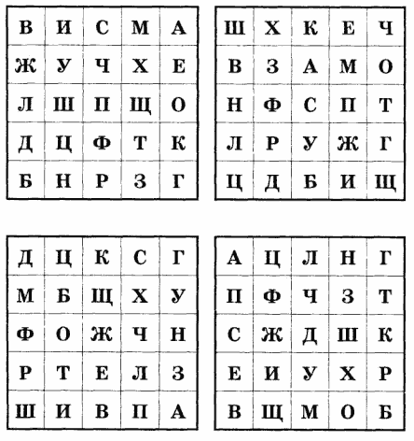

Анализ результатов: Сравнивается время работы по каждой из таблиц. Норма - 30-50 сек на 1 таблицу. Средняя норма - 40-42 сек. В норме на каждую из таблиц уходит примерно одинаковое время.

**Приложение 6**

**Лото «Когана»**

Для исследования схематического мышления у детей 4—6 лет применяется «Тест Когана»[1].

Стимульный материал. Матрица (таблица) с разными геометрическими фигурами и образцами разных цветов спектра и отдельные карточки с теми же фигурами разного цвета. (На рисунке фигурки различаются штриховкой). Карточек должно быть всего 25 (5 кругов разного цвета, 5 квадратов, 5 треугольников, 5 овалов и 5 трапеций).

Тест проводят в несколько этапов, на каждом из которых детям дают свою инструкцию.

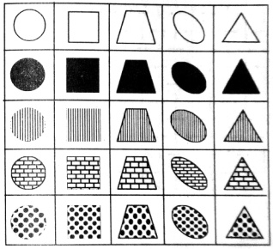 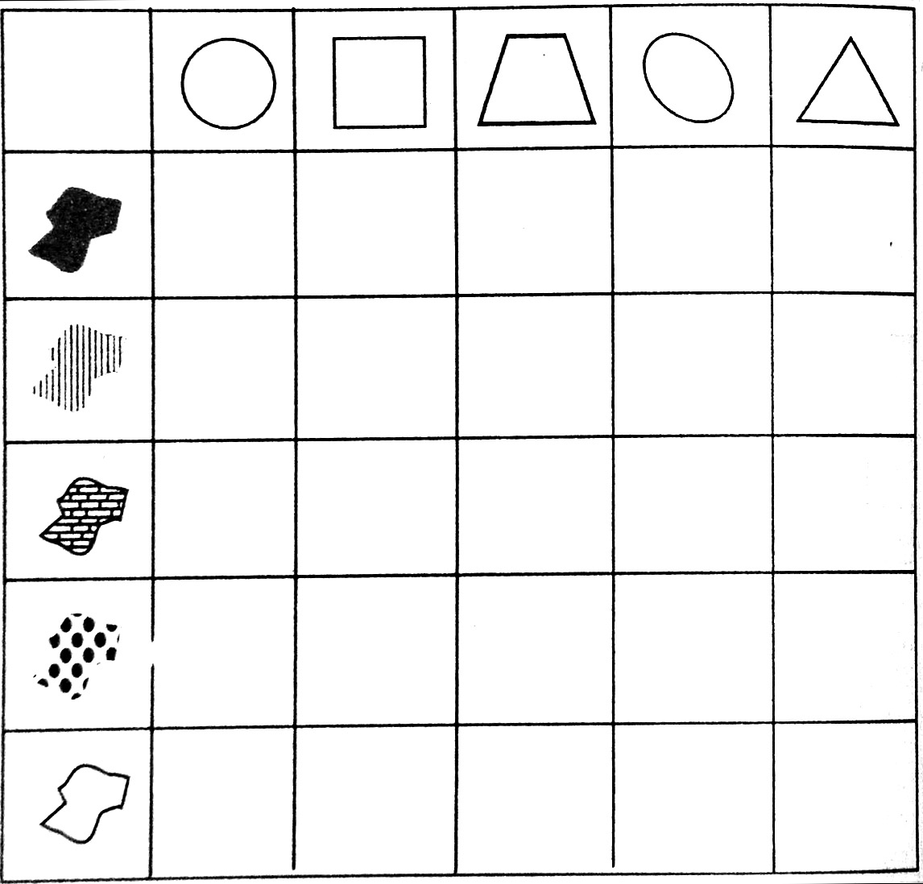

Инструкция. 1. Разложи карточки по цвету. 2. Разложи карточки по форме. 3. Посмотри внимательно на таблицу и разложи карточки так, чтобы каждая попала в свою клеточку.

Проведение теста. На первых этапах детям дают все 25 карточек, но не показывают большую таблицу. Отмечают время, за которое они разложат карточки на группы по цвету. В процессе выполнения задания ошибки не исправляют, а только отмечают правильность ответа. На втором этапе дети должны разложить карточки на группы по форме. Необходимые исправления и объяснения даются только после проведения классификации. Затем детям показывают большую таблицу, дают новую инструкцию и отмечают время, за которое дети систематизируют карточки по форме и цвету одновременно. Помощь взрослого при этом исключается, объяснение способа решения задания, так же как исправление ошибок, возможно только после окончания работы

Анализ результатов. С помощью этого теста можно определить уровень схематического мышления ребенка, поэтому анализируют, главным образом, результаты, а не процесс решения задачи. Вначале исследуют временные показатели. Время, за которое была проведена классификация по цвету (t1), складывают с временем, затраченным на классификацию по форме (t2). Эта сумма должна быть меньше или равна времени, затраченному ребенком при систематизации по цвету и форме одновременно (t3), то есть времени, за которое он раскладывает карточки в большой таблице. Таким образом, в норме у детей 5—б лет t1+t2<(=)t3.

Исследуют также и характер ошибок, допущенных детьми при выполнении задания. В норме дети этого возраста должны безошибочно разделять фигурки по цвету и форме, то есть выполнять первые два задания этого теста. Если допускаются ошибки, их надо объяснить детям после окончания диагностики, но тест больше не повторяют. Ошибки, допущенные ребенком при выполнении этого задания, могут указывать на наличие отклонений в его интеллектуальном развитии.

Для детей со средним уровнем схематического мышления характерно наличие затруднений и незначительных ошибок (например, путаница некоторых цветов при общем правильном раскладе фигурок по клеточкам) при систематизации картинок на матрице. Все дети этого возраста должны справляться с заданием и отказ ребенка раскладывать карточки, так же как и грубые ошибки (кладет карточки бессистемно; путает фигуры, помещая например квадраты в клеточки, предназначенные для кругов; складывает карточки в кучки, вместо того, чтобы разложить их по клеточкам) при условии правильного проведения теста, говорят о низком интеллектуальном уровне, наличии интеллектуального дефекта.

**Приложение 7**

### Корректурная проба Бурдона. Необходимо в течение 5 минут вычеркивать разными способами 2–3 буквы. Всего 40 строчек по 40 знаков в каждой.

### Методика "Корректурная проба" (буквенный вариант).

### Методика используется для определения объема внимания (по количеству просмотренных букв) и его концентрации - по количеству сделанных ошибок.

Норма объема внимания для детей 6-7 лет - 400 знаков и выше, концентрации - 10 ошибок и менее; для детей 8-10 лет - 600 знаков и выше, концентрации - 5 ошибок и менее.

Время работы - 5 минут.

Инструкция: "На бланке с буквами отчеркните первый ряд букв. Ваша задача заключается в том, чтобы, просматривая ряды букв слева направо, вычеркивать такие же буквы, как и первые.  
Работать надо быстро и точно. Время работы - 5 минут".  
**Пример:**

развитие внимания у детей,  диагностика

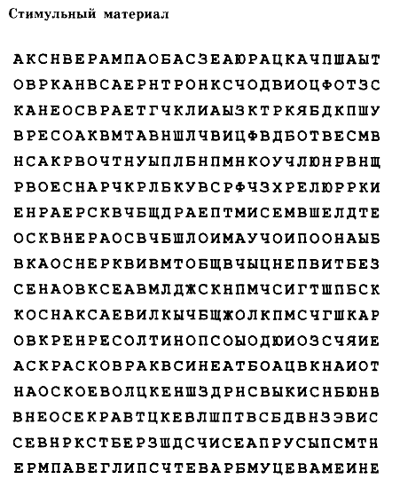

**Пример бланка для корректурной пробы Бурдона:**

**С У А В С Х Е В И Х Н А И С Н Х В К С Н А И С В Х В Х Е Н А И С Н Е В Х А И В Н Х И В С Н А Б С А В С Н А Е К Е А Х В К Е С В С Н А И С А И С А В Х В К И Х И С Х В Х Е К В Х И В Х Е И С Н Е И Н А И Е Н К Х К И К Х Е К В К И С В Х И Х А К Х Н С К А И С В Е К В Х Н А И С Н Х Е К Х Н С И А Х К С К В Х К В Н А В С И С Н А И К А Е К К И С Н А И К Х Е Х Е И С Н А Х К Е К Х В И С Н А И Х В И К Х С Н А И С В Н К Х А В И С Н А Х Е К Е Х С Н А К С В Е Е В Е А И С Н А С Н К И В К Х К Е К Н В И С Н К Х В Е Х С Н А С К Е С Н К Н А Е С Н К Х К В И Х К А К С А И С Н А Е Х К В Е Н В Х К Е А И С Н К А Н К Н В Е И Н К В Х А К Е И В И С Н А К А Х В Е И В Н А Х Н Е Н А И К В И Е А К Е И В А К С В Е И К С Н А В А К Е С В Н Е К С Н К С В Х И Е С В Х К Н К В С К В Е В К Н И Е С А В И Е Х Е В Н А И Е Н К Е И В К А И С Н А С И А И С Х А К В Н Н А К С Х А И Е Н А С Н А И С В К Е В Е В Х К Х С Н Е И С Н А И С Н К В Х В Е К Е В К В Н А Н С Н А И С Н К В В К Х В И С Н А К А Х В Х Н А И С Н Х Е К Н С К А И Е И С Н А Х К Е К Х В И С Н А И Х В И К Х С Н А И С В Н К Х А В И С Н А Х Е К Е Х С Н А И К С Н А В А К Е С В Н Е Х В Е Х С Н И С В К Е В Е В Х К Х С Н Е И С Н А И С Н К В Х В Е К Е В К В Н А Н С Н А И С Н К С В Н Е К С Н Е К Х Н С А В С Н А Х К А С Е С Н А И С Е С Х К В А И С Н А С А В К Х С Х Н Е И С Х И Х Е В И К В И Н А И Е Н Е К Х А В И Х Н В И Х К Х Е Н В И Е С А И С Н А И Н Е К Х Н С С Н К А Н К Н В Е И Н К В Х А К Е И В И С Н А К А Х В Е И В Н А Х Н Е Н А И К В И Е И С Н А И С Н К В И Е Н А С Н А И С В К Е В Е В Х К Х С И Х Н В И Х К Х Е Н В И Н Е К Х Н С С Н Н Х И В С Н А Б С А В С Н А Н Х Е К Х Н С И А Х Н А И С В Н К Х А В И С Н А Х Е К Е Х С Н А К С В Е Е В Е А И С Н А С И В К Е В К Х К Е К Н В И С Н К Х В Е Х С Н А С К Е С Н К Н А Е С Н К Х К В И Х К А К С А И С Н А Е Х К В Е Н В Х К Е А И С Н К А Н К Н В Е И Н К В Х А К Е И В И В И Х К Х Е Н В И Н Е К Х Н С А К А Е К Х Е В С К Х Е К Х Н А И С Н К В Е В Е С Н А Н С В К Х Е К Н А И С И И С Н Е И С Н В К Е Х К В Х Е И В Н А К И С Х А Е И В К Е В К И Х Е И С Н А И В Х С Н А И К Х Е Х Е И С Н А Х К Е К Х В И С Н А И Х В И К Х С Н А И С В Н К Х А В И С Н А Х Е К Е Х С Н А К С В Е Е В Е А И С Н А С Н К И В К Х К Е К Н В И С А И Е Н Е К Х А В И Х Н В И Х К Х Е Н В И Е С А И С Н А И Н Е К Х Н С С Н К А Н К Н В Е И Н К В Х А К Е И В И С Н А К А Х В Е И В Н А Х Н Е Н А И К В И В Н А Х Н Е Н А И К В И Е И С Н А Е Н В И Н В И Н А И Е Н Е К Х А В И Х В И Н А И Е Н Е К Х А В И Х С Х Е В И Х Н А И С Н Х В К С Н А И С В Х В Х Е Н А И С Н Е В Х А И В Н Х И В С Н А Б С А В С Н А Е К К А С Е С Н А И С Е С Х К В А И С Н А С А В К Х С Х Н Е И С Х И Х Е В И К В И Н А И А И С Н К В Е В К Х А В И В И Н А И Е Н Е К Х А В И Х Х К Х И В К Е В К В В И Н А И Е Н Е К Х А В И Х К Х А В И И Х Н В И Х К Х Е А И С Н К В Е В И Х Н В И Х К Х Е А И С Н К В Е В К А С Е С Н А И С Е С Х К В А И С Н А С А В К Х С Х Н Е И С Х И Х Е В И К В И Н А И К Х Е Х Е И С Н А Х К С Х Е В И Х Н А И С Н Х В К С Н А И С В Х В Х Е Н А И С Н Е В Х А И В Н Х И В С Н А Б С А В С Н А Е К К Х А В И И Х В И К Х Н Е Н А И К В И Е Н А И С Н К В Х В Е К Е В К В Н А Н С Н А И С Н К С В Н Е К С Н Е К Х Н С А В С К В Х К Х И В К Е В В И Н А И Е Н Е К Х А В И Х В С Н А Е К К А И Х Н Н А С А В К К Х А В И Х С Х Е В И Х Н А И С Н Х В К С Н Х Н В И Х К Х Е В И К В И Н К А С Е С Н А И С Н А С А В К К А С Е С Н А И С И Х Н К Х А В И Х С Х Е В И Х Н А И С Н Х В К С Н Х Н В И Х К Х Е В И К В И Н И Х Н Е И С Н А И С Н К В Х В Е К Е В К В Н А Н С Н А И С Н К С В Н Е К С Н Е К Х Н С А В С Н А Х К А С Е С Н А И В С Н А Е К К А Х А В И Х Х К Х И В К Е В К В В И Н А И Е Н Е К Х А В И Х К Х А В И И Х Н В И Х К Х Е И Х Н К Х А В И Х С Х Е В И Х Н А И С Н Х В К С Н Н А С А В К Х Н В И Х К Х И Х Н В К В Н А К К Х А В И Х С К В Х К**

**Приложение 8**

**Поиск ошибок в тексте.**

Задание предполагает поиск в тексте различных ошибок — как грамматических, доступных для детей соответствующего возраста (например, преднамеренно измененный порядок букв в словах, выраженное несоответствие падежно-предложных отношений), так и логических (заведомо неверные высказывания или причинно-следственные связи, явный пропуск слов и т.п.).

Это упражнение эффективно использовать на уроках русского языка и чтения.

## Тексты к заданию «Поиск ошибок в тексте»

1. Вам нравится гулять ... лесу зимой? Внизу над вами лежит снежное покрывало. Вети деревьев покрыты инеем. Мроз схватывает вас за нос, щиплет уши. Но ребятишкам он совсем ... страшен. Быстрее вера несутся санки — не донать их морозу!

2. Утром все дети идут ... школу. Коля и миша ходят в первый класс. Они сидят под одной партой. Учительница кладет мел и пишет им не доске слова. Дети пишут эти сова в чужой тетради. Коле и Миша очень стараются. Им нравится учиться.

3. В субботу Таня со своими родителями был в зоопарке. Там очень ного интересных животных. Слоны и медведи, волки и тигру, павлины и крокодилы. А забавнее всех были обезьяны. Они прыгали, перелетали ... ветки на ветку. Дети корили их бананами. Тане очень понравилось в зопарке. Она уговорила папу еще раз пойти туда на прошлой неделе.

**Приложение 9**

Методика "Красно-черная таблица".

Методика предназначена для оценки переключения внимания. Обследуемые должны находить на предложенной им таблице красные и черные числа от 1 до 12 в случайной комбинации, исключающей логическое запоминание. Ребенку предлагают показать на таблице черные числа от 1 до 12 в возрастающем порядке (время выполнения Т(1) фиксируется). Затем нужно показать красные числа в убывающем порядке от 12 до 1 (время выполнения Т(2) фиксируется). Затем ученика просят показывать попеременно черные числа в возрастающем порядке, а красные числа - в убывающем (время выполнения Т(3) фиксируется). Показателем переключения внимания является разница между временем в третьем задании и суммой времени в первом и втором заданиях: Т(3) - (Т(1)+Т(2)).

**Стимульный материал**

|  |  |  |  |  |  |  |  |  |  |  |  |  |  |  |  |  |  |  |  |  |  |  |  |  |  |
| --- | --- | --- | --- | --- | --- | --- | --- | --- | --- | --- | --- | --- | --- | --- | --- | --- | --- | --- | --- | --- | --- | --- | --- | --- | --- |
| |  |  |  |  |  | | --- | --- | --- | --- | --- | | **1** | **5** | **11** | **8** | **2** | | **10** | **7** | **4** | **1** | **9** | | **12** | **8** |  | **2** | **4** | | **3** | **11** | **6** | **9** | **5** | | **6** | **7** | **3** | **12** | **10** | |

**Приложение 10.**

### Анализ работ показывает.

|  |  |  |
| --- | --- | --- |
| **Что обращает на себя внимание в работе** | **В чем может быть причина** | **Что делать** |
| Задание сделано неверно (1–2 ребенка на класс). Например, зачеркивал все подряд. | Не понял задание; проблемы с включением в работу; тревожность, не привык работать в группе. | Провести повторное тестирование, плюс дополнительные методики для определения особенностей внимания и произвольности, выявления тревожности. |
| Сделано очень мало строчек (в два-три раза меньше, чем у остальных). | Трудно сосредоточиться или не уверен в себе. | Провести обследование для определения особенностей внимания и выявления тревожности. Понаблюдать за ребенком на уроке. |
| По 1–2 ошибки в каждой строчке. | Трудно сосредоточиться, легко отвлекается. | Провести обследование для определения особенностей внимания и памяти. Рекомендовать занятия по развитию внимания. |
| Все ошибки сосредоточены в одной части работы: - в первых строчках; - в середине; - в последних двух-трех строчках. | Неравномерный темп работы:  - не может сразу включиться;  - быстро утомляется;  - поторопился или устал. | Рекомендовать: - начинать работу с более легких заданий; - разбивать задания на небольшие части, делать перерывы, менять виды деятельности. |
| Работа выполнялась не последовательно (построчно), а хаотично — зачеркнуты знаки в начале, середине или конце листа, пропущено очень много строчек. | Не понял задание, проблемы с организацией деятельности. | Провести повторное обследование, плюс методики для определения особенностей внимания и произвольности. Обращать внимание ребенка на последовательность выполнения действий, на соответствие полученного результата исходным требованиям. |
| Пропущены 1–2 строчки в середине работы. | Очень торопился, отвлекся. | Провести обследование для определения особенностей внимания. Рекомендовать занятия по развитию внимания. |
| Линии очень неровные или обведены много раз. | Неуверенность в себе, тревожность, проблемы с мелкой моторикой. | Провести обследование для выявления тревожности. Если проблемы с моторикой, то рекомендовать занятия по развитию руки. |
| Несколько знаков зачеркнуто после точки (ребенок работал после команды: “Стоп!”). | Неуверенность в себе, желание показать лучший результат. Стремление быть лучшим и успешным, часто связано с завышенными требованиями со стороны родных. | Провести обследование для выявления тревожности, определить уровень самооценки ребенка. Побеседовать с родителями. |
| Работа сделана хуже, чем в предыдущий раз | Устал, не счел нужным как следует сосредоточиться. | Провести повторное обследование, предложить ребенку самому проверить свою работу, указать на причины возникновения ошибок. |

**Приложение 11.**

Уровень развития произвольного внимания детей на контрольном этапе.

### Приложение 12

|  |  |  |  |
| --- | --- | --- | --- |
| № п/п | Содержание | Формы и методы | Методическое сопровождение |
| 1 | Развитие активного внимания | Игра «Смотри и слушай» | Гринченко И.С. Игра в теории, обучении, воспитании и коррекционной работе. -М.,2002. -С.37. |
| 2. | Развитие целенаправленного внимания | Игра «Кто быстрее» | Гринченко И.О. Играв теории, обучении, воспитании и коррекционной работе. -М.,2002. -С.38. |
| 3. | Развитие слухового внимания | Игра «Пантомима» | Гринченко И.С. Игра в теории, обучении, воспитании и коррекционнои работе. -М.,2002, -С.39. |
| 4. | Расширение объема внимания | Игра «Переходы»;  «Цветник» | Гринченко И.С. Игра в теории, обучении, воспитании и коррекционной работе. - М.,2002. -С.39,61 |
| 5. | Развитие  произвольного внимания | Игра «Правда или нет» | Гринченко И.С. Игра в теории, обучении, воспитании и коррекционной работе. - М.,2002. - С.40. |
| 6. | Развитие слухового внимания | Игра «Звуки  перепутались»;  «Языколомки» | Гринченко И.С. Игра в теории, обучении, воспитании и коррекционной работе. - М.,2002. - С.40, 50 |
| 7. | Расширение объема  внимания | Игра «Слово - невидимка»; «Небылицы»; «Найди льва. срисованного с образца» | Гринченко И.С. Игра в теории, обучении, воспитании и коррекционной работе. -М.,2002.-С.41,52 |
| 8. | Развитие зрительной  памяти | Игра «Утиные  истории»; «Какая маска здесь лишняя?»; «К каким замочным скважинам подходят эти ключи?»; «Найди 10 отличий» | Гринченко И.С. Игра в теории, обучении, воспитании и коррекционной работе. -М.,2002. -С.71. |
| 9. | Развитие  произвольного  внимания | «Расставь значки в маленьких рисунках»; «Что здесь нарисовано?» | Семенченко П. 399  задач для развития ребенка.- М.,2000.- С.104,111. |

### Приложение 12

*Тема «Путешествие в осенний лес».*

Цели:

1. Развитие устойчивости внимания.

2. Развитие пространственного восприятия и сенсомоторной координации.

Ход урока:

— Здравствуйте! Сегодня мы с вами снова отправимся в путешествие. На этот раз мы пойдем в осенний лес. А дорогу нам покажут лесные жители.

Шуба — иголки,

Свернется он — колкий,

Рукой не возьмешь.

Кто это?.. *Еж*!

*(На доску прикрепляется картинка «Ежик».)*

Длинное ухо,

Комочек пуха,

Прыгает ловко,

Любит морковку. (*Заяц*.)

*(На доску прикрепляется картинка «Заяц».)*

—Ребята, наш ежик очень любознательный. Он любит и под деревом посмотреть, и к кустику подойти, и цветочек понюхать. Поэтому его дорожка будет вот какой:

[image056.jpg](http://www.pedlib.ru/books1/3/0414/image056.jpg)

Давайте пойдем по тропинке за ежиком и нарисуем эту дорожку в своей тетради.

*(Все дети работают в тетради, «догоняют» ежика.)*

— Ребята, зайчик тоже хочет показать нам свою дорожку. Но она у него совсем другая. Как вы думаете почему? Давайте нарисуем дорожку для зайчика.

[image058.jpg](http://www.pedlib.ru/books1/3/0414/image058.jpg)

Рисуем внимательно, аккуратно. Помните поговорку: «В торопливости нет мудрости».

— Вот мы с вами и попали в волшебный лес. Закройте глаза и представьте его. Какие деревья вас окружают?

— Ребята, давайте сделаем так, чтобы этот волшебный лес появился у нас в классе.

*(Работа с мозаикой «Ель».)*

image060.jpg

— Вот сколько деревьев сразу у нас появилось! А чтобы лес был еще гуще, нарисуйте узор мозаики в своей тетради.

— Молодцы, ребята! Но что-то шумно стало у нас в классе. Как бы волк не забрел сюда! Слышите, кто-то пробирается сквозь чащу!

*(Дети притихли, заинтересованно оглядываются.)*

— Не боитесь? (Нет!) Конечно, бояться не стоит, ведь это...

Кто по елкам ловко скачет

И взлетает на дубы?

Кто в дупле орешки прячет,

Сушит на зиму грибы? (*Белка*.)

— Ребята, а что белки делают осенью? (Готовят запасы на зиму.) Давайте поможем белочке набрать много грибов.

*(Работа с мозаикой «Гриб».)*

image062.jpg

— Кто из вас найдет первый гриб? Молодцы, ребята, белочка очень довольна. А чтобы грибов было в два раза больше, эту мозаику нарисуйте в тетради. Теперь белочке никакая зима не страшна. Она и со своими подружками запасами поделится.

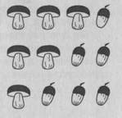

— Ребята, белочка хочет задать вам задачку:

в первом дупле у нее спрятано —

во втором —

— А что спрятано у белки в четвертом дупле, нарисуйте сами в своих тетрадях.

— Молодцы! Белочка очень довольна, что вы решили ее трудную задачу. Давайте с белочкой попрощаемся и пойдем дальше. Представьте, что мы из чащи леса вышли на поляну. Здесь живет наша знакомая муха.

(Повторение правил игры, игра в «Муху».)

—Вот и заканчивается наш урок. Вы хорошо поработали, молодцы!

**Приложение 12**

**Игры и упражнения по окружающему миру**

**1. Варианты заданий «Исключи лишнее»**

1. Дуб, дерево, ольха, ясень

2. Горький, горячий, кислый, соленый, сладкий

3. Дождь, снег, осадки, иней, град

5. Холодный, горячий, теплый, кислый, ледяной

6. Роза, тюльпан, нарцисс, цветок, гладиолус

8. Часы, очки, весы, термометр

10. Муха, ласточка, страус, ворона

11. Минута, секунда, час, вечер

13. Медведь, еж, шапка, человек

14. Ромашка, береза, колокольчик, василек

15. Нора, гнездо, курятник, берлога

16. Стол, ковер, диван, кресло

17. Ботинки, валенки, шнурки, тапочки

18. Петух, кошка, корова, кролик

19. Рубашка, туфли, платье, юбка

21. Молоко, булка, сливки, сметана

22. Сентябрь, ноябрь, август, октябрь

**2. Найди в каждой группе лишний предмет или слово.**

- Россия, Англия, Франция, Москва, Голландия

- Собака, лошадь, бегемот, кошка

- Тигр, лев, заяц, кошка

**3.Найди и выпиши названия цветов:**

МАКВИЛЕГИЯСКОЛКАКТУСИРЕНЬЛАНДЫШКУПВЛЬНЗЦАСТРА РГЛАДИОЛУСГЕДРГИЕЗЖБУДКАЛИЛИЯЦЧНИЯКОЛОКОЛЬЧИК

РЮКУСРОЗАЛЮПИНАСТУРЦИЯФЛОКСАИМПО

ЛОЯБАРХАТЦЫПЛДСВЛНУХТХРИЗАНТЕМАРЗАРИТКАРНПКАПИОН

**4.Найди и выпиши названия фруктов:**

ЯБЛОКОГЛРЕЦАПЛЯГУШКАРТИШОКАПУСТАЙВАЛВЧАНАНАСВЕКЛААПЕЛЬСИНИМОРКОВЬПОМИДОРЕДИСЛВВАПЛРСИКАРТОФЕЛЬБРЮКВАТЫКВАЛУНОХОДОРОГАЗОНОЖИЗНЬМАНДАРИНЖКТАРИНБАКЛАЖАНАПРИКОСТЮМАНГОРОХРЕНТАЛАНТАРАВОКАДОБАНАНПЕРЕЦЫПЛЕНОКОЛУКФЕЙХОАРМИЯКИВИШНЯНЯГРЫНАТАШАПКАСКАГРЕЙПФРУТЛИМОНВКГРУШАРЕПАРИЖЕРНОВПАТИССОНОЛЬФАСОЛЬБОБЕРАДУГАМАКАКАСЕЛЬДЕРЕЙКОЛЬ

**5.**

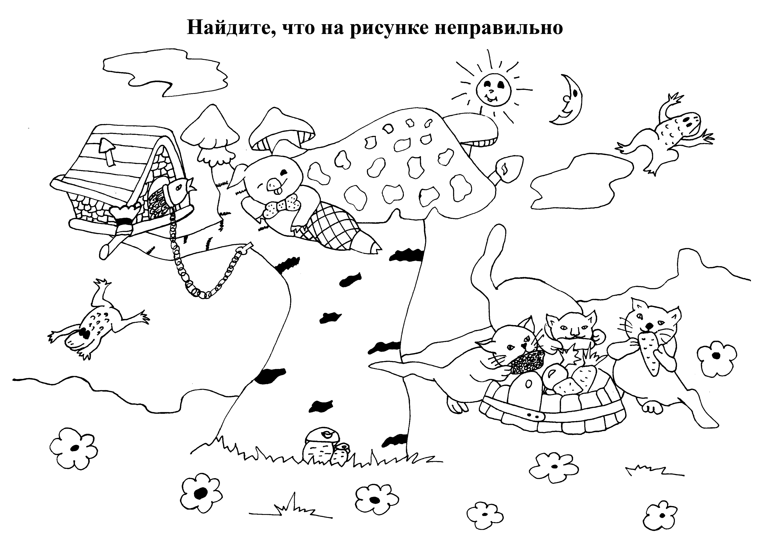

1. Лягушки не летают
2. На берёзе грибы не растут
3. Котята не грызут овощи
4. Солнце и луна не могут быть вместе
5. Рыба не живет в конуре
6. Конура не может быть на дереве
7. Поросенок не может взобраться на березу

**6.Помоги ёжику добраться до фруктов**

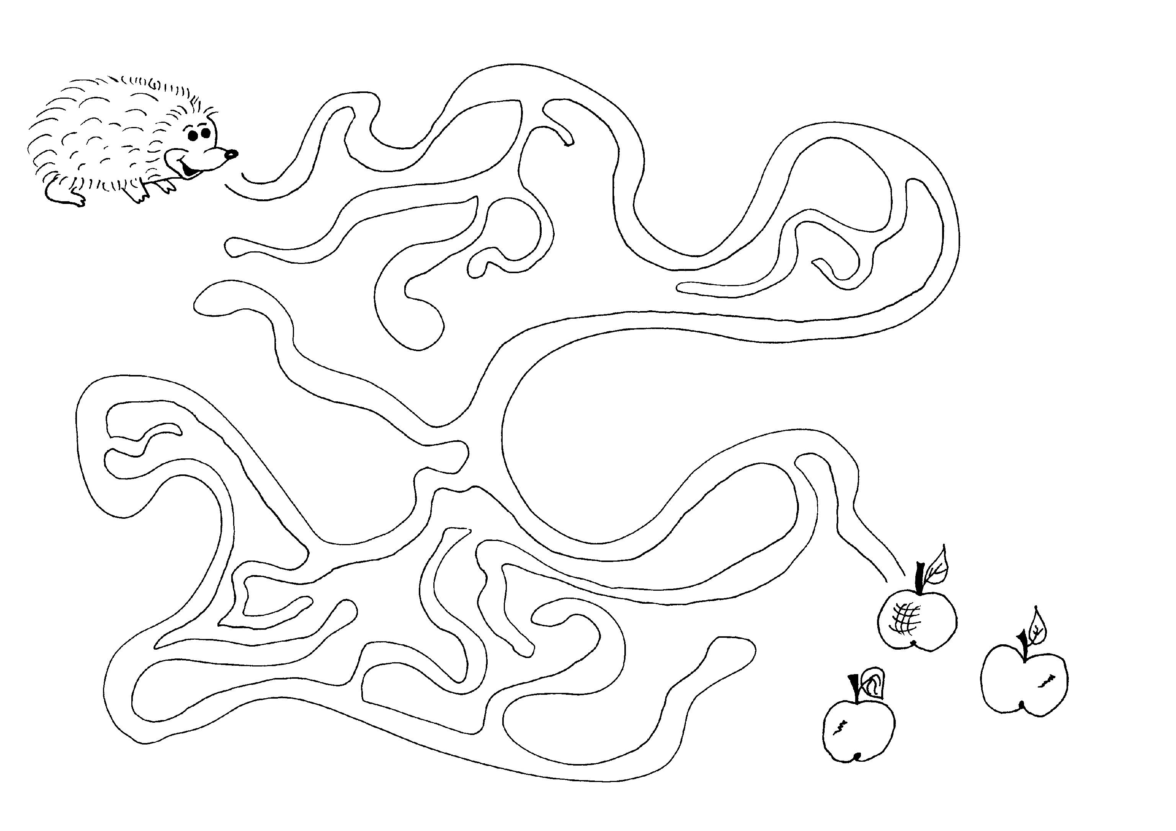

- Питается ли ёжик яблоками?

**7.«Корректурные пробы»**

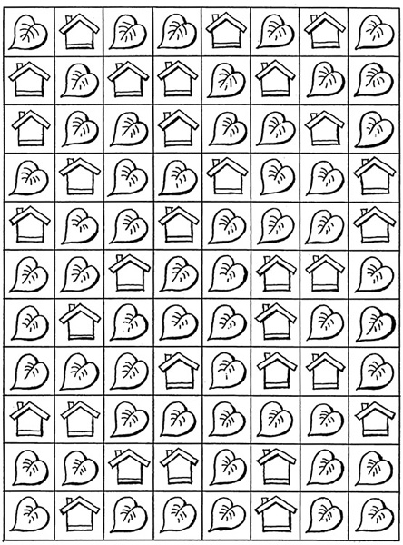

1. **Бланк корректурной пробы для детей   
   (тест Бурдона)   
   ДЛЯ ОЦЕНКИ ПЕРЕКЛЮЧАЕМОСТИ И РАСПРЕДЕЛЯЕМОСТИ ВНИМАНИЯ**

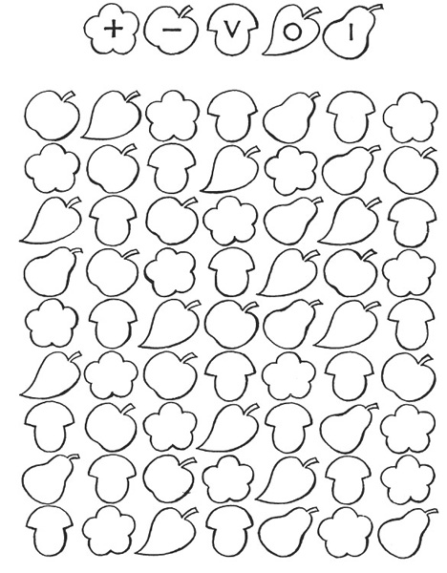

1. **Бланк корректурной пробы для детей   
   (тест Бурдона) для оценки продуктивности и устойчивости внимания**

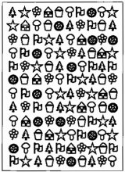

1. **Задания на нахождение сходства и различий картинок, поиск парных изображений:**

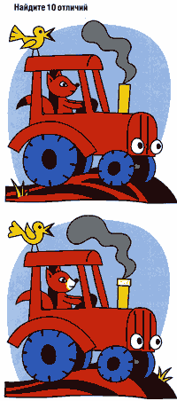 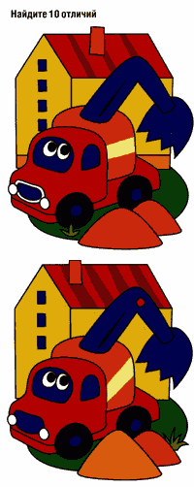

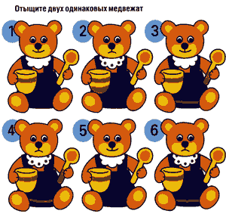

**11.**

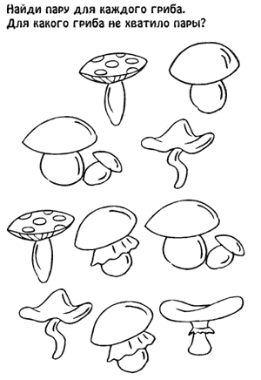

**12.**

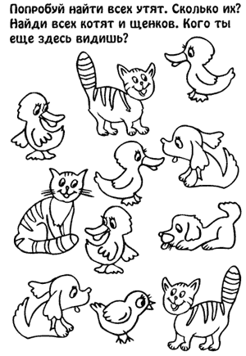

**13.Задания на определение изменений, перестановок, произошедших на картинке (что-то убрали, добавили, заменили либо поменяли местами - надо указать, что изменилось):**

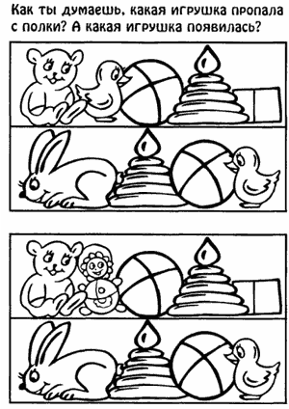

**14.Задания на нахождение различных геометрических фигурок, "спрятанных" на картинке:** эти задания хороши тем, что с ними можно играть, раскрашивать, вырезать.

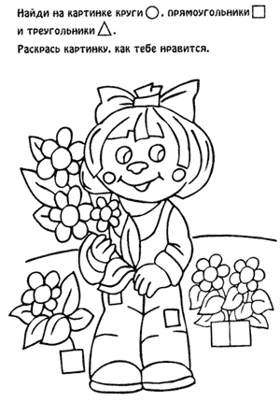 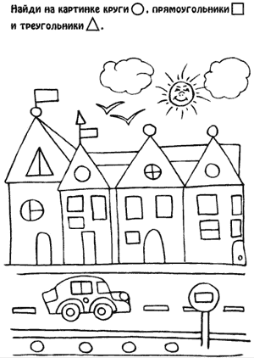

15. **Всевозможные лабиринты. Задания на нахождение нелепиц, несоответствий на картинках ("Что перепутал художник?").**

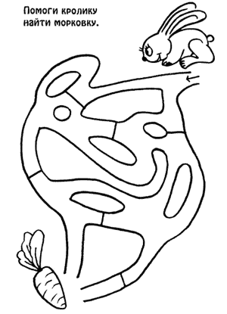 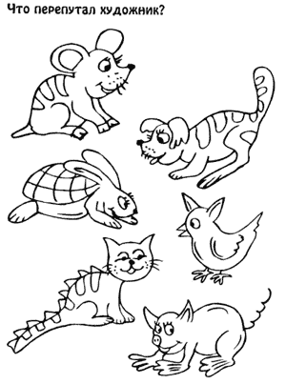

16. **Задания на диагностику памяти и внимания**: ребенку на короткое время (30 секунд) предъявляется либо картинка с изображением различных предметов либо настоящие предметы (какие-то вещи могут быть парными). После этого картинку убирают и ребенок по памяти должен ответить на вопросы, которые касаются показанных ему предметов или их изображений.   
После этого картинку убирают, и ребенок должен ответить на вопросы:  
- Какие предметы нарисованы на картинке?  
- Сколько вишен ты видел на картинке?  
- Что ты видел, ручку или карандаш?  
- Сколько конфет на картинке?

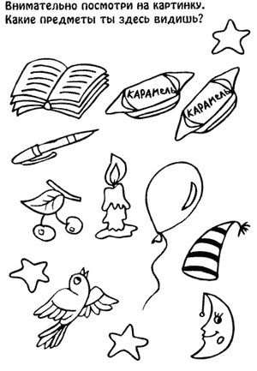

17. **Ответы на вопросы по картинке**, описание того, что на ней изображено:

Ответь на вопросы:  
- Какие животные нарисованы на картинке?  
- Какие животные живут у нас, а какие в теплых странах?  
- Каких животных на рисунке два?  
- Какое животное из тех, которых ты видишь, ходит на двух ногах?  
В этом задании для более полной характеристики уровня концентрации внимания фиксируется характер процесса рассматривания сосредоточенность и наблюдательность (целенаправленность, активность, заинтересованность работой и пр.)

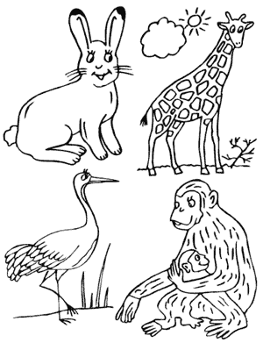

**18.Нарисуй точно такую же фигуру.**

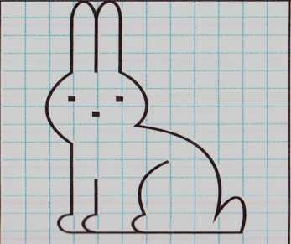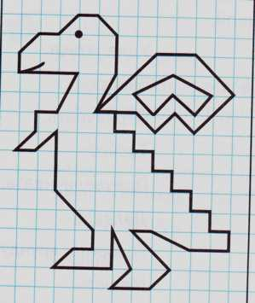

**19.Найди слова**

**1.В каждом слове «спряталось» слово. Найди его.**

**НАБОР, ДОРОГА, КОСА, УДОЧКА, МЕЛЬ, НАБОР, ОЛЕНЬ, ПИРОЖОК, СМЕХ.**

**2. Каждое «слово» состоит из частей двух, хорошо знакомых вам слов. Узнай слова.**

**ЛИСАБАН (лиса, кабан), ЩУКУНЬ (щука, окунь), КОШАДЬ (кошка, лошадь), ЛИПОСНА (липа, сосна), ГВОЗДИЛИЯ (гвоздика, лилия), СТОЛЯКМАХЕР (столяр, парикмахер), ХУДОВНИК (художник, садовник), ХОЛОРУБКА (холодильник, мясорубка).**

**20.ИГРА «ПОСПОРЬ СО МНОЙ».  
Учитель читает стихотворные строчки. Если дети согласны, то они хлопают, а если не согласны, то сидят тихо.**

|  |  |
| --- | --- |
| Стоит изба на курьих ножках,  В ней проживает Баба- Ёжка. | В Простоквашино живёт  Леопольд, добрейший кот. |
| Шесть полос у радуги цветной,  Она нас радует и летом и зимой. | Чтобы вкусом насладиться,  Мы добавим сахар в пиццу. |
| Будильник помогает встать,  Чтоб никуда не опоздать. | Открываем календарь-  Первый месяц в нём февраль |
| Зима, мороз – и как всегда,  С небес на нас течёт вода. | Крот в огороде роет норы  Длинные, как коридоры. |
| Как только прозвенел звонок Начинается урок. | Улитка медленно ползёт,  Панцирь на спине везёт. |

**21.Тексты к заданию «Поиск ошибок в тексте»**

1. Вам нравится гулять ... лесу зимой? Внизу над вами лежит снежное покрывало. Вети деревьев покрыты инеем. Мроз схватывает вас за нос, щиплет уши. Но ребятишкам он совсем ... страшен. Быстрее вера несутся санки — не донать их морозу!

2. В субботу Таня со своими родителями был в зоопарке. Там очень ного интересных животных. Слоны и медведи, волки и тигру, павлины и крокодилы. А забавнее всех были обезьяны. Они прыгали, перелетали ... ветки на ветку. Дети корили их бананами. Тане очень понравилось в зопарке. Она уговорила папу еще раз пойти туда на прошлой неделе.

**22.Тексты к заданию «И мы ...»**

1. Я люблю ходить в гости к друзьям... Вчера моя подруга отмечала свой день рождения... Она позвала меня и еще много друзей... Я принесла ей подарок... Это был большой плюшевый медведь... Увидев его в магазине, я сразу подумала: «Это как раз то, что надо...» А еще он так забавно рычал... когда его наклоняли. На шее у него был большой красный бант... Подруга очень обрадовалась моему подарку... «Спасибо, — сказала она... — Я очень люблю большие мягкие игрушки... Они всегда такие забавные... Я с ними иной раз даже во сне не расстаюсь... Вот и сегодня в моей кровати будет спать твой мишка...» А потом все сидели за праздничным столом... На нем стоял большой торт... Он был украшен разноцветными розочками, цукатами и безе... А скоро и я буду справлять свой день рождения... Интересно, что подарят мне мои друзья?..

2. Я очень люблю ходить в лес... Вот и вчера я долго гуляла по лесу... Он выглядел уже совсем по-осеннему... С деревьев опали почти все листья... Я подняла с земли несколько листьев... и сделала из них букет... Листья были разноцветные... — желтые, красные, пурпурные. «Какой красивый букет получился!.. — подумала я... Подарю его маме... Вот она обрадуется!..» Вдруг в кустах кто-то зашевелился... «Волк!» — испуганно подумала я... Но это оказался зайчишка... Он сидел под кустом.., плотно прижав ушки к голове. «Бедняга, — подумала я... — Он небось сам до смерти перепугался...» Увидев меня, заяц убежал в чащу... А я пошла дальше... На соседней опушке мне на глаза попался ежик... Он, кажется, был чем-то озабочен... Может, собирал припасы на зиму... Или куда-то торопился... Я хотела подойти поближе и погладить его... Но он сердито фыркнул... и исчез в высокой траве... Зато потом я сумела поближе познакомиться с белкой... Она сидела на дереве... распушив хвост. Я поманила ее орешком... Она сначала слегка задумалась... а потом проворно спрыгнула с ветки... Орешек она взяла у меня прямо из рук... Вот какое увлекательное путешествие совершила я вчера по осеннему лесу!..

3. Я каталась на лодке... Ярко светило солнце... Мимо меня проплыла стая уток... Я их покормила хлебом... Над водой летали стрекозы... В воде квакали лягушки... Вдруг я увидела рыбку... Я взяла удочку... насадила червячка на крючок... и закинула леску в воду... Рыбка подплыла к червячку... и начала его клевать... Я быстро дернула удочку... но рыба успела съесть червячка... и уплыла в глубину...

4. Я гуляла в лесу... По дороге мне встретился лягушонок... Он испугался меня и ускакал... Я пошла дальше... и увидела гриб... Он был с красной шляпкой... Я сорвала грибок... но он оказался ядовитым... Я его выбросила...

**Приложение 13**

**Мероприятия с учащимися и родителями**

|  |  |  |  |
| --- | --- | --- | --- |
| № | Название мероприятия, ответственные | Форма  проведения | Сроки |
| 1 | ***Воспитательно-образовательное (классный руководитель, родители)*** |  |  |
| 1.1 | Пропаганда здорового образа жизни: | тематические классные часы,  лекции,  познавательная игра, конкурс рисунков, плакатов, стихотворений, различные акции; | Ежегодно,  1-ая, 3-я неделя месяца.  План. |
| 1.2 | Организация деятельности с родителями и учащимися по профилактике вредных привычек | Беседа, анкетирование, просмотр видеофильмов, индивидуальная беседа, круглый стол | 1 раз в четверть.  План |
| 1.3 | Организация режима ступенчатого повышения нагрузки для учащихся первого класса с целью обеспечения адаптации к новым условиям | Уроки, динамический час, группа продлённого дня | 1 класс |
| 1.4 | Использование здоровьесберегающих технологий, форм и методов в организации учебной деятельности | Проектный метод, технологии личностно-ориентированного обучения и дифференцированный подход, работа над изучением и внедрением технологии развития критического мышления, дистанционного обучения, применение на уроках нестандартных форм и т.п. | Ежегодно |
| 1.5 | Факультатив «Информатика» | Использование игровых методик | 1-4 класс |
| 1.5 | Проект «Здоровье и компьютер» | Презентация | 4 класс |
| 1.6 | Разработка и внедрение родительского лектория по здоровому образу жизни. | Проведение бесед родителями на классных часах и собраниях | 4 класс  1 раз в полугодие. План |
| 1.7 | Предупреждение детского травматизма | Лекции, беседы сотрудников ГИБДД и пожарной охраны | 1 раз в четверть |
| 1.8 | Совместная работа с детскими садами, ДК «Металлург», клуб «Седой Урал», клуб «Юный техник» | Весёлые старты, праздники, походы | В течение года |
| 2 | ***Оздоровительно-профилактическое (классный руководитель, врач школы)*** |  |  |
| 2.1 | Анализ основных характеристик  состояния здоровья детей в школе; выявление учащихся специальной медицинской  группы; ведение строгого учета детей по группам здоровья. Формирование групп здоровья по показателям. | Лист здоровья в классном журнале.  Анализ медицинских карт | Ежегодно |
| 2.2 | Проведение диспансеризации учащихся 2 класса | Медицинский осмотр в детской поликлинике | 2 класс |
| 2.3 | Медосмотр учащихся,  определение уровня физического здоровья. | Осмотр врачом школы.  Определение группы здоровья | Ежегодно, сентябрь |
| 2.4 | Анализ случаев травматизма в школе. | Классный час | 1 раз в четверть |
| 2.5 | Анализ посещаемости и пропусков занятий по болезни. | Учёт посещаемости занятий  Отчёт в классном журнале | В конце четверти |
| 2.6 | Соблюдение питьевого режима | Бутылированная вода | Ежедневно |
| 2.7 | Витаминизация | По 1 аскорбинке | В зимний период |
| 2.8 | Контроль пищевого рациона (достаточность, сбалансированность, правильность, сочетание продуктов) | Просмотр меню учителем и родителями | Ежедневно |
| 2.9 | Контроль за питанием учащихся в столовой. | Агитация питания «Чистая тарелка» | Ежедневно |
| 2.10 | Отслеживание санитарно - гигиенического состояния классной комнаты:  проветривание,  освещение,  отопление,  утепление окон,  вентиляция,  уборка. |  | Ежедневно  1 раз в неделю  Октябрь  Ежегодно  Ежедневно |
| 2.11 | Контроль за состоянием рабочей мебели |  | Декабрь |
| 2.12 | Рациональное расписание уроков, не допускающее перегрузок (соблюдение требований СанПиНа) | Расписание уроков | Ежедневно |
| 2.13 | Проведение физминуток | Упражнения для глаз, рук, ног, спины | На каждом уроке |
| 2.14 | Организация перемен и длительной динамической паузы с обязательным пребыванием детей  на свежем воздухе | Подвижные игры, группа продлённого дня | 1 класс |
| 2.15 | Летний оздоровительный отдых | Лагерь при школе с дневным пребыванием | Июнь |
|  |  |  |  |
| 3 | ***Физкультурно-оздоровительное (классный руководитель)*** |  |  |
| 3.1 | Организация спортивных мероприятий:  весёлые старты, осенний и весенний кроссы, «Миля», Зарничка, Кросс Нации, Лыжня России, День Здоровья |  | 1 раз в месяц |
| 3.2 | Система кружковой работы по формированию здорового образа жизни учащихся. | Кружки «Юный инспектор движения» и «Дружина юных пожарных» | 2 раза в неделю |
| 3.3 | Проведение походов и экскурсий |  | Ежегодно |
| 3.4 | Привлечение учащихся к спортивным секциям и кружкам | Посещение детьми спортивных секций, кружков: лёгкая атлетика, футбол и др. | Ежегодно |
| 3.5 | Профилактика нарушения осанки на уроках физкультуры | Упражнения | В течение года |
| 3.6 | Тестирование в рамках Комплексной программы оценки психофизического состояния и функционирования возможностей организма человека | Сдача нормативов | Ежегодно, сентябрь |
| 3.7 | Организация игр на переменах | Подвижные игры | Ежедневно |
| 4 | ***Коррекционно-развивающее (психолог школы)*** |  |  |
| 4.1 | Отслеживание работоспособности, тревожности и других психических показателей учащихся по экспериментальным программам:  - определение влияния учебной нагрузки на психическое здоровье  детей;  - изучение умственного развития учащихся с целью возможности продолжения обучения;  -изучение психологических возможностей и готовности детей   к школе; | Тестирование | Ежегодно |
| 4.2 | Организация психолого-медико-педагогической и коррекционной помощи учащимся. | Индивидуальная работа | Ежегодно |
| 4.3 | Ознакомление родителей с результатами психологического обследования учащихся | Родительские собрания, индивидуальные беседы | Каждую четверть |
| 4.4 | Профилактическая работа с ЦПММС | Тренинги с родителями и учащимися | 1 раз в год |
| 4.5 | Психологический мониторинг здоровья учащихся | Уровень тревожности детей, развитие познавательных процессов и самооценка учащихся. |  |
| 5 | ***Мониторинг состояния здоровья и развития учащихся (классный руководитель)*** |  |  |
| 5.1 | Создание «Паспорта здоровья» класса | Папка с результатами | Ежегодно |
| 5.2 | «Паспорт здоровья» школьника | Индивидуальный паспорт | 1 раз в полугодие |
| 5.2 | Мониторинг состояния здоровья учащихся | Тестирование | В начале и в конце года |

Два раза в месяц я проводила классные часы по здоровьесбережению.

**Классные часы**

|  |  |  |
| --- | --- | --- |
| Класс | № | Тема |
| 1 | 1 | Поведение в школе. |
| 2 | Дорога в школу и домой. |
| 3 | Дружи с водой. |
| 4 | Огонь-друг и враг. |
| 5 | Уход за зубами. |
| 6 | Забота о коже. |
| 7 | Весёлые старты. |
| 8 | «Голубой экран». |
| 9 | Память можно развить. |
| 10 | Учимся вежливости. |
| 11 | Время. Что важно о нём знать. |
| 12 | Один дома. |
| 13 | Опасности на улице. |
| 14 | Чтобы компьютер был другом. |
| 15 | Как правильно вести себя на воде. |
| 16 | Береги здоровье летом. |
| 2 | 1 | Вместе весело шагать. |
| 2 | Правила общения с огнём. |
| 3 | Забота о глазах и ушах. |
| 4 | Как уберечься от поражения электрическим током. |
| 5 | В поликлинике Доктора Пипеткина. |
| 6 | Почему мы болеем. |
| 7 | Знайте правила движения, как таблицу умножения. |
| 8 | Расти здоровым. |
| 9 | Вредные привычки. |
| 10 | Народные игры. |
| 11 | Синдром компьютерного стресса. |
| 12 | Как следует питаться. |
| 13 | Радоваться жизни самой. |
| 14 | Не хочу быть неряхой. |
| 15 | Первая помощь при укусах насекомых, змей, собак и кошек. |
| 16 | «Пожарные» старты. |
| 17 | Правила поведения на улице, в общественных местах и на водоёме летом. |
| 3 | 1 | «Бесценное сокровище». |
| 2 | Не дразните огонёк! |
| 3 | Путешествие по Дороге. |
| 4 | Здоровье компьютера и школьника. |
| 5 | Почему мы говорим не правду. |
| 6 | Добрым быть приятнее, чем злым, завистливым и жадным. |
| 7 | Путешествие в страну здоровья. |
| 8 | Как помочь больным и беспомощным. |
| 9 | «Нехорошие слова». Недобрые шутки. |
| 10 | Папа, мама и я – спортивная семья. |
| 11 | Культура здорового образа жизни. |
| 12 | Зимние забавы. |
| 13 | Как стать счастливым? |
| 14 | Берегите зрение! |
| 15 | Что делать, если не хочется в школу. |
| 16 | Опасности вокруг меня. |
| 17 | Оздоровление в летний период. |
| 4 | 1 | Правила дорожные, знать совсем не сложно их. |
| 2 | Пожар придёт – всё заберёт. |
| 3 | Как помочь сохранить себе здоровье. |
| 4 | Я здоровье берегу – сам себе я помогу. |
| 5 | Дружить или не дружить. |
| 6 | Чистота и здоровье. |
| 7 | Мой компьютер - друг и враг. |
| 8 | Мы одна семья. |
| 9 | «Зимние» старты. |
| 10 | Приключения здоровячков. |
| 11 | КВН «Наше здоровье». |
| 12 | Что надо знать о СПИДе. |
| 13 | Школа выживания. |
| 14 | Умеем ли мы правильно питаться? |
| 15 | Кого бы я взял с собой в поход. |
| 16 | Тренинг для учащихся четвёртого класса «Я – пятиклассник» |
| 17 | Ура! Летние каникулы! |

Обсуждение с детьми на уроках и с родителями на собраниях вопросов о вредных привычках.

**Вредные привычки: профилактика зависимостей.**

|  |  |  |
| --- | --- | --- |
| Класс | Темы для учащихся | Темы для родителей |
| 1 | Не грызи ногти, не ковыряй в носу. | Хороший тон – лучший воспитатель. |
| Путешествие в Страну здоровья. | Вредные привычки и их предупреждение. |
| Страна Непослушания. | «Голубой экран», здоровье и развитие личности. |
| Поделом вору и мука. | Правила «хорошей» ссоры. |
| 2 | Сочетай приятное с полезным. | Дети и компьютер |
| Хороший тон. | Алкоголь – сделай выбор. |
| Друг или враг нам этот табак? | Наркотик – тренинг безопасного поведения. |
| О злом короле Никотине. | Зависимость. |
| 3 | Заговор злых сил против людей. | Учите детей отвечать за себя. |
| Необычная прогулка с Пивной жабой. | Мой ребёнок меня обманывает. |
| Злой силе – нет! | Дети и деньги. |
| Зависимость – это неволя. | Вредные привычки в нашей семье. |
| 4 | Умей сказать НЕТ! | Как сказать НЕТ! |
| Злой волшебник алкоголь. | Тест «Хороший ли вы психолог?» |
| Злой волшебник наркотик. | Алкоголь и наркотик. |
| Стыдно быть ленивым. | Пример родителей. |

1.